**MEMBUAT APLIKASI PENJUALAN MENGGUNAKAN METODE COLLABORATIVE FILLTERING**

**DI TRENDS PERFUME**

**SKRIPSI**

Karya Tulis sebagai syarat memperoleh

Gelar Sarjana Komputer dari Fakultas Teknologi Informasi

Universitas Bale Bandung

Disusun oleh:

AHMAD KAMAL FASYA

NPM. C1A160013



PROGRAM STRATA 1

PROGRAM STUDI TEKNIK INFOMATIKA

FAKULTAS TEKNOLOGI INFORMASI

UNIVERSITAS BALE BANDUNG

BANDUNG

2020



 

# ABSTRAK

Dalam perusahaan, penjualan merupakan aktivitas yang paling penting, karena penjualan berhubungan dengan Penyebaran, penjualan, pembelian barang dan jasa serta pendapatan, yang merupakan tujuan yang menentukan kelangsungan hidup dari sebuah perusahaan. Perusahaan yang penulis teliti adalah toko Trends Perfume. Toko Trends Perfume merupakan toko yang menyediakan berbagai jenis parfum dari berbagai merek.

Pada skripsi ini, penulis mengadakan penelitian dan meneliti masalah yang sedang terjadi pada toko Trends Perfume. Dalam pemasaran produk, toko yang penulis telilti ini masih menggunakan cara menual yang mengharuskan pelanggan berkunjung langsung ke toko yang menyebabkan produk masih kurang dikenal masyarakat luas. Permasalahan lain yang dihadapi toko Trends Perfume ini adalah pemilik sering kali memasok barang yang kurang banyak peminatnya sehingga barang yang sudah di pasok tidak laku dan membuat pemilik rugi. Oleh karena itu, Diperlukan suatu aplikasi penjualan yang dapat melakukan pemasaran dan pengelolaan barang agar proses transaksi dapat dilakukan secara cepat, efisien, dan akurat. Berdasarkan atas masalah yang terjadi, maka penulis tertarik untuk menilai sejauh mana peranan aplikasi penjualan ini dalam menunjang efektifitas penjualan. Perancangan aplikasi penjualan ini dilakukan dengan cara pengumpulan data, analisis sistem dan implementasi sistem. Sistem ini dibangun dengan menggunakan bahasa pemrograman PHP, HTML, CSS, framework Bootstrap, Javascript dan database management system MySQL.

Dari hasil penelitian, penulis menyimpulkan bahwa hasil dari perancangan ini adalah dibangunnya sistem penjualan parfum yang dapat digunakan untuk memasarkan produk-produk Trends Perfume dan membantu proses transaksi penjualan parfum serta pengolahan dalam pemasokan barang dan pembelian agar lebih tepat dan akurat. Peranan aplikasi penjualan yang diterapkan dalam perusahaan cukup memadai, meskipun peningkatan penjualan yang akan terjadi tidak akan meningkat drastis, tetapi menurut penulis toko Trends Perfume akan berkembang seiring berjalannya waktu.

Kata kunci: aplikasi penjualan, algoritma filltering, perancangan aplikasi.

**ABSTRACT**

*In a company, sales are the most important activity, because sales are related to the spread, sale, purchase of goods and services and income, which are the goals that determine the survival of a company. The company that the author is researching is a Trends Perfume store. Perfume Trends Shop is a store that provides various types of perfume from various brands.*

*In this thesis, the author conducts research and examines problems that are happening at the Trends Perfume store. In product marketing, this shop by the author still uses a method of selling which requires customers to visit the store directly which causes the product to be less well known to the wider community. Another problem faced by the Trends Perfume store is that the owner often supplies goods that are less interested, so the goods that have been supplied are not sold and make the owner loss. Therefore, we need a sales application that can do marketing and management of goods so that the transaction process can be done quickly, efficiently, and accurately. Based on the problems that occur, the authors are interested in assessing the extent of the role of this sales application in supporting sales effectiveness. The design of this sales application is done by collecting data, analyzing the system and implementing the system. This system was built using the PHP programming language, HTML, CSS, Bootstrap framework, Javascript and MySQL database management system.*

*From the results of the study, the authors conclude that the result of this design is the construction of a perfume sales system that can be used to market Trends Perfume products and assist in the process of selling perfume transactions and processing in the supply of goods and purchases to make it more precise and accurate. The role of sales applications applied in the company is quite adequate, although the increase in sales that will occur will not increase dramatically, but according to the author of the Trends Perfume store will develop over time.*

*Keywords: sales application, filltering algorithm, application design.*

# KATA PENGANTAR

Puji dan Syukur kami panjatkan ke Hadirat Tuhan Yang Maha Esa, karena berkat limpahan Rahmat dan Karunianya sehingga penyusun dapat menyelesaikan penelitian ini dengan baik dan tepat pada waktunya. Dalam Penelitian ini kami membahas mengenai Perancangan Aplikasi Penjualan Menggunakan Metode Filtering Di Trends Perfume.

Penyusunan skripsi ini tidak lepas dari bantuan berbagai pihak, karena itu penulis menyampaikan ucapan terima kasih kepada:

1. Bapak Yudi Herdiana, S.T., M.T., selaku Dekan Fakultas Teknologi Informasi Universitas Bale Bandung.
2. Bapak Yaya Suharya, S.Kom., M.T., selaku Ketua Program Studi Teknik Informatika Fakultas Teknologi Informasi Universitas Bale Bandung.
3. Bapak Rustiyana, S.T., M.T., selaku Pembimbing 1.
4. Bapak Denny Rusdianto, S.T., M.Kom selaku Pembimbing 2.
5. Seluruh Staff Dosen yang sudah membimbing selama ini.
6. Kedua Orang tua beserta kakak yang telah memberikan doa dan dukungan selama proses pembuatan skripsi.
7. Semua pihak yang telah membantu dan memberikan dukungan kepada penulis untuk menyelesaikan skripsi ini.

Penyusun menyadari bahwa masih banyak kekurangan dalam skripsi ini. Oleh karena itu, segala kritik dan saran yang membangun akan penyusun terima dengan baik. Semoga skripsi ini bermanfaat bagi kita semua.

|  |
| --- |
| Bandung, Juli 2020  AHMAD KAMAL FASYA  NPM. C1A160013 |

# DAFTAR ISI

LEMBAR PERSETUJUAN PEMBIMBING i

LEMBAR PERSETUJUAN PENGUJI ii

LEMBAR PENGESAHAN PROGRAM STUDI iii

SURAT PERNYATAAN PUBLIKASI KARYA ILMIAH iv

ABSTRAK v

KATA PENGANTAR vii

DAFTAR ISI viii

DAFTAR TABEL x

DAFTAR GAMBAR xi

DAFTAR LAMPIRAN xiii

BAB I PENDAHULUAN 1

1.1. Latar Belakang 1

1.2. Rumusan Masalah 2

1.3. Tujuan Masalah 3

1.4. Batasan Masalah 3

1.5. Metodologi Penelitian 3

1.6. Sistematika Penulisan 4

BAB II TINJAUAN PUSTAKA 6

2.1. Landasan Teori 6

2.2. Dasar Teori 8

BAB III METODOLOGI PENELITIAN 26

3.1. Kerangka Pikir 26

3.2. Deskripsi 27

BAB IV ANALISIS DAN PERANCANGAN 31

4.1. Analisis 31

4.2. Perancangan 41

BAB V IMPLEMENTASI DAN PENGUJIAN 65

5.1. Implementasi 65

BAB VI KESIMPULAN DAN SARAN 94

6.1. Kesimpulan 94

6.2. Saran 94

DAFTAR PUSTAKA 95

LAMPIRAN 96

# DAFTAR TABEL

Tabel 2.1. Simbol Use Case 22

Tabel 2.2. Simbol Activity Diagram 24

Tabel 4.1. Perangkat Keras Web Server 33

Tabel 4.2. Perangkat Lunak Web Server 33

Tabel 4.3. Perangkat Keras Client Server 33

Tabel 4.4. Perangkat Lunak Client Server 34

Tabel 4.5. Tabel Barang 46

Tabel 4.6. Tabel Kategori 47

Tabel 4.7. Tabel Kota 47

Tabel 4.8. Tabel User 48

Tabel 4.9. Tabel Pesanan. 48

Tabel 4.10. Tabel Pesanan Detail 49

Tabel 4.11. Tabel Konfirmasi Pembayaran 49

Tabel 4.12. Tabel Rating 50

Tabel 4.13. Skenario Pembangkitan 62

Tabel 4.14. Rekomendasi Parfum untuk Pelanggan 64

Tabel 4.15. Hasil Rekomendasi 64

Tabel 5.1. Spesifikasi Sistem - Hardware 65

Tabel 5.2. Spesifikasi Sistem - Software 65

Tabel 5.3. Pengujian Black Box pada Login 89

Tabel 5.4. Pengujian Black Box pada Register 89

Tabel 5.5. Pengujian Data Barang 89

Tabel 5.6. Pengujian Data Kategori 90

Tabel 5.7. Pengujian Data Kota 91

Tabel 5.8. Pengujian Data User 91

Tabel 5.9. Pengujian Black Box Pemesanan 92

Tabel 5.10. Pengujian Black Box Rating Barang 92

# DAFTAR GAMBAR

Gambar 2.1. Google chrome 12

Gambar 2.2. Php 13

Gambar 2.3. Metodologi waterfall 21

Gambar 3.1. Kerangka Pikir 26

Gambar 4.1. User Case User 42

Gambar 4.2. Use Case Diagram Admin 43

Gambar 4.3. Activity Diagram Admin 44

Gambar 4.4. Activity Diagram User 45

Gambar 4.5. Class Diagram 46

Gambar 4.6. Desain Mockup Home Page 51

Gambar 4.7. Desain mockup daftar barang 52

Gambar 4.8. Desain Mockup Daftar Kategori 53

Gambar 4.9. Desain Mockup Daftar Lokasi Pengiriman 53

Gambar 4.10. Desain Mockup Daftar Akun 54

Gambar 4.11. Desain Mockup Daftar Pesanan 55

Gambar 4.12. Desain Mockup Daftar Barang Penjualan 56

Gambar 4.13. Desain Mockup Keranjang 57

Gambar 4.14. Desain Mockup Pemesan 57

Gambar 4.15. Desain Detail Pesanan 58

Gambar 4.16. Desain Login 59

Gambar 4.17. Desain Register 59

Gambar 4.18. Proses Sistem Rekomendasi 61

Gambar 4.19. Proses Algoritma Rating Barang 61

Gambar 4.20. Rumus Rating 63

Gambar 4.21. Algoritma Rating Barang 63

Gambar 5.1. Download Software Xampp 66

Gambar 5.2. Buka Software Xampp 66

Gambar 5.3. Pemilihan Komponen Xampp 67

Gambar 5.4. Penyimpanan Directory Xampp 67

Gambar 5.5. Hasil Setup Xampp 68

Gambra 5.6. Tahap Akhir Instalasi Xampp 68

Gambar 5.7. Menjalankan Xampp 69

Gambar 5.8. Buka Browser 69

Gambar 5.9. Membuka Database 69

Gambar 5.10. Tampilan Database 70

Gambar 5.11. Membuat Tabel pada Database 70

Gambar 5.12. Hasil Pembuatan Tabel pada Database 70

Gambar 5.13. Tampilan Awal 71

Gambar 5.14. Tampilan User Interface Daftar Barang 72

Gambar 5.15. Tampilan User Interface Daftar Kategori 72

Gambar 5.16. Tampilan User Interface Daftar Kota 73

Gambar 5.17. Tampilan User Interface Daftar User 73

Gambar 5.18. Tampilan User Interface Daftar Barang / Katalog 74

Gambar 5.19. Tampilan User Interface Detail Barang 74

Gambar 5.20. Tampilan User Interface Keranjang 75

Gambar 5.21. Tampilan User Interface Data Pemesan 75

Gambar 5.22. Tampilan User Interface Detail Pesanan 76

Gambar 5.23. Tampilan User Interface Detail Pesanan 77

Gambar 5.24. Hasil Akhir Implementasi Input Rating 87

Gambar 5.25. Tampilan User Interface Daftar Rating 87

Gambar 5.26. Hasil Akhir Rekomendasi 88

# DAFTAR LAMPIRAN

Lampiran 1 Wawancara 96

Lampiran 2 Gambar toko parfume 97

# BAB I PENDAHULUAN

## Latar Belakang

*E-commerce* atau bisa disebut perdagangan elektronik adalah penyebaran, penjualan, pembelian, pemasaran barang melalui internet atau jaringan komputer. Seluruh komponen barang dan jasa ada dalam perdagangan diaplikasikan ke dalam *e-commerce* seperti layanan produk, cara pembayaran, dan cara promosi. Dalam penelitian ini toko Trends Perfume merupakan salah satu toko yang ingin menerapkan sistem *e-commerce* pada tokonya. Toko Trends Perfume adalah salah satu usaha yang bergerak di bidang penjualan parfum.

Pada skripsi ini, penulis mengadakan penelitian dan meneliti masalah yang sedang terjadi pada toko Trends Perfume. Dalam pemasaran produk, toko yang penulis telilti ini masih menggunakan cara manual yang mengharuskan pelanggan berkunjung langsung ke toko selain itu penyebaran dalam pemasarannya masih berlingkup di daerah sekitarnya yang menyebabkan produk masih kurang dikenal masyarakat luas. Permasalahan lain yang dihadapi toko Trends Perfume ini adalah pemilik ingin merekomendasikan barang *best-seller* kepada para pelanggan dengan pembuktian data yang nyata data ini bisa di dapat dari reporting penjualan. Selain itu pemilik sering kali memasok barang yang kurang banyak peminatnya sehingga sebagian barang yang sudah di *restock* tidak laku dan membuat pemilik rugi.

Dengan adanya masalah tersebut penulis menawarkan perancangan aplikasi penjualan di trends perfume. Dalam perancangan aplikasi penjualan ini penulis melakukan riset untuk menentukan metode yang ingin digunakan ketika membuat aplikasi penjualan ini. Setelah mendapatkan kesimpulan dari riset yang dilakukan penulis memilih beberapa metode yang yang akan digunakan, untuk penelitian ini penulis menggunakan metode *Collaborative Filltering Recommendation*, metode ini akan digunakan untuk peratingan pada sebuah barang yang disajikan di aplikasi penjulan ini. SDLC (*Software Life Cycle*) dengan model *WATERFALL* metode ini cocok untuk digunakan oleh sistem yang membutuhkan implementasi dan waktu yang cepat. Selain dari metode penelitian terdapat juga metode pengumpulan data dan perancangan aplikasi, untuk metode pengumpulan data penulis hanya melakukan observasi, wawancara dan studi pustaka, sedangkan untuk perancangan aplikasi penulis menggunakan UML sebagai pemodelan dari perancangan aplikasi penjualan ini.

Permasalahan-permasalahan di atas harus dapat diminimalisir dengan memanfaatkan pesatnya perkembangan teknologi saat ini. Maka diperlukan suatu sistem yang dapat mempermudah pemasaran dan pencarian informasi mengenai data-data yang dibutuhkan bagi pemilik atau bagi pelanggan di toko Trends Perfume. Oleh karena itu penulis menyarankan aplikasi penjualan parfum berbasis wen. Pembuatan aplikasi penjualan ini dibuat menggunakan bahasa pemrograman PHP, HTML, CSS, framework Bootstrap, javascript dan database management system MySQL.

Aplikasi berbasis web sangat banyak digunakan karena penggunaaan dan cara aksesnya yang begitu mudah sehingga sangat efektif untuk membantu mengelola penjualan di toko Trends Perfume. Dengan aplikasi penjualan ini diharapkan bisa memperluas daerah pemasaran, serta memberikan kemudahan bagi pelanggan untuk membeli produk tanpa harus berkunjung langsung ke toko.

## Rumusan Masalah

Berdasarkan latar belakang yang telah disebutkan, maka rumusan masalah yang dikemukakan yaitu :

1. Bagaimana membuat sebuah aplikasi *e-commerce* untuk membantu toko dalam memperluas penjualan.
2. Bagaimana merekomendasikan parfum berdasarkan urutan *bestseller.*
3. Bagaimana meminimalisir pengeluaran dana yang tidak perlu ketika me-*restock* barang

## Tujuan Masalah

1. Membantu suatu sistem informasi yang berbasis komputer dengan cara membuat aplikasi penjualan yang dapat digunakana sebagai alat bantu untuk memperluas penjualan kepada masyrakat luas.
2. Menyimpan dan menyajikan informasi yang akurat mengenai pencatatan data pada sistem penjualan yang meliputi persediaan, pemesanan, pembayaran, pengiriman, rekomendasi dan sebagainya.
3. Membantu meminimalisir pengeluaran dana ketika me-*restock*  barang.

## Batasan Masalah

Agar penelitian dalam rencana skripsi ini lebih terarah dan memudahkan dalam pembahasan, maka perlu adanya pembatasan masalah, yaitu:

1. Pembuatan menggunakan *Mozilla Firefox* sebgai *web browser*.
2. Pembuatan menggunakan *sublime text* sebagai text editor.
3. Pembuatan desain pemodelan *back-end* hanya menggunakan star UML.
4. Pembuatan desain pemodelan *front-end* hanya menggunakan *Balsamiq Mockup*.
5. Tidak membahasa return barang.
6. Web ini hanya meliputi daftar barang, pemesanan, rekomendasi, dan pencarian data.
7. Proses pembayaran hanya bisa dilakukan dengan cara transfer via bank dan cash on delivery.
8. Web ini hanya meliputi daftar barang, pemesanan, rekomendasi, dan pencarian data.
9. Program yang digunakan untuk pembuatan website hanya menggunakan PHP, MYSQL, dan Javascript.
10. Framework yang digunakan hanya menggunakan Bootstrap.

## 1.5. Metodologi Penelitian

Dalam pengerjaan aplikasi penjualan ini dilakukan melalui berbagai tahapan, yaitu tahapan pengumpulan data, analisis permasalahan, pembuatan aplikasi dan yang terakhir adalah penerapan aplikasnya. Pada teknik pengumpulan data ini terbagi menjadi tiga bagian. Adapun Teknik Pengumpulan data yang digunakan adalah:

1. Observasi

Tahap observasi yang dilakukan penyusun yakni mengunjungi toko Trends Perfume dan bertemu dengan beberapa pelanggan untuk berdiskusi perihal masalah atau kendala para pembeli di toko Trends Perfume.

1. Studi Pustaka

Tahap studi pustaka merupakan metode pengumpulan data dengan cara mempelajari dan mengamati serta menganalisis berkas-berkas atau dokumen-dokumen yang sudah ada yang berhubungan dengan masalah tersebut.

1. Wawancara

Wawancara merupakan teknik pengumpulan data yang dilakukan melalui tatap muka dan tanya jawab langsung antara pengumpul data maupun peneliti terhadap nara sumber atau sumber data.

Selain dari metode pengumpulan data, pada pembuatan aplikasi penjualan ini digunakan juga beberapa metode lainnya yaitu: Metode CF (*Collaborative Filltering*), SDLC dengan model *Waterfall*, model waterfall ini digunakan untuk penelitian sedangkan untuk metode CF, metode CF digunakan dalam pembuatan aplikasi untuk mengatasi perekomendasian di toko Trends Perfume.

## 1.6. Sistematika Penulisan

Sistematika penulisan ini terdiri dari lima bagian, Adapun bagian-bagiannya bisa dilihat dibawah ini:

1. BAB I. PENDAHULUAN

Bab ini memberikan gambaran singkat mengenai isi skripsi yang berisi latar belakang, rumusan masalah, batasan masalah, tujuan penelitian, metodologi penilitian, dan sistematika penilisan.

1. BAB II. TINJAUAN PUSTAKA

Pada bab ini dijabarkan mengenai teori-teori yang terkait dengan konsep pada penelitian yang berguna untuk memperkuat penelitian.

1. BAB III. METODOLOGI

Pada bab ini berisi gambaran pola hubungan antar variabel atau kerangka konsep yang akan digunakan untuk menjelaskan masalah yang diteliti.

1. BAB IV ANALISIS, PERANCANGAN DAN HASIL BIDANG INFORMATIKA

Pada bab ini memberikan gambaran mengenai analisis-analisis yang telah dilakukan, serta uraian mengenai proses pembuatan aplikasi penjualan ini.

1. BAB V IMPLEMENTASI DAN PENGUJIAN

Pada bab ini berisi implementasi, pengujian dan pengembangan sistem. Implementasi berisi screenshoot aplikasi atau uraian penggunaan sistem.

1. BAB VI KESIMPULAN DAN SARAN

Pada bab ini berisi tentang kesimpulan dan saran. Kesimpulan berisi simpulan hasil penelitian yang merupakan hawaban secara tegas dan lugas atas rumusan masalah. Saran berisi usulan konkrit serta operasional yang merupakan tindak lanjut sumbangan penelitian terhadap perkembangan IPTEKS.

# BAB II TINJAUAN PUSTAKA



## Landasan Teori

Dalam melakukan penelitian, penulis juga mempelajari penelitian terdahulu sebagai acuan dari pembuatan “PERANCANGAN APLIKASI PENJUALAN MENGGUNAKAN METODE COLLABORATIVE FILLTERING DI TRENDS PERFUME” adalah sebagai berikut:

1. Agus Pamuji (2017) yang berjudul “Sistem Rekomendasi Kredit Perumahan Rakyat Dengan Menggunakan Metode Collaborative Filltering”. Mengerti dan Di kota besar seperti Jakarta, Bandung, Surabaya, dan lainnya, kebutuhan akan tempat tinggal memiliki peranan sangat penting ketika menunjang kebutuhan bisnis. Contoh kebutuhan bisnis itu sendiri adalah tempat bekerja, berdagang dan sebagainya. Meskipun demikian, kebutuhan akan rumah atau tempat tinggal dikota besar seperti Jakarta dan sekitarnya sulit untuk menentukan lokasi. Hal ini menjadi alasan agar setiap orang ingin terbebas dari kemacetan. Disamping itu, lahan di Jakarta sangat terbatas, sehingga sebagian orang akan memilih lokasi di sekitar kota Jakarta seperti Tangerang, Bekasi, Depok dan Bogor. Sistem rekomendasi akan membantu me-rekomendasikan kepada pencari tempat tinggal agar mudah mencarinya. Oleh sebab itu, didalam penelitian ini akan membuat sistem rekomendasi dengan menggunakan metode *Collaborative Filtering*. Hasil penelitian ini menunjukan bahwa hasil prediksi rating setiap developer untuk masing-masing pengguna dengan menggunakan metode collaborative filtering kurang efektif. Hal tersebut menunjukan bahwa semakin banyak jumlah data yang digunakan dan jika terdapat pengguna yang belum pernah merating, maka sistem yang dihasilkan relatif tidak akurat dan menghasilkan rekomendasi yang tidak efektif.

Kata kunci: Sistem Rekomendasi, Rumah, Collaborative Filtering, Merating, Kredit

1. Aryani, Boko Susilo, Yudi Setiawan (2019) yang berjudul “Perancangan Sistem Rekomendasi Pemilihan Cendramata Khas Bengkulu Berbasis E-Marketplace”. Kendala yang sering dijumpai pada pemasaran cinderamata khas Bengkulu yaitu pada strategi pemasaran dan media promosi. Salah satu solusi dari strategi pemasaran tersebut adalah dengan membangun *e-marketplace*. Hal ini yang menjadikan perlunya sebuah sistem informasi menggunakan codeigniter yang mampu merekomendasikan cinderamata khas Bengkulu berbasis e-marketplace dengan menggunakan metode *collaborative filtering*. Penelitian ini menggunakan collaborative filtering, yang terdiri dari *item-based collaborative filtering* dimana sistem akan mencari kesamaan model pembelian (similarity item) dengan yang lainnya dan *user-based collaborative filtering* dimana sistem merekomendasikan produk berdasarkan jumlah lihat, ulasan dan rating terbanyak. Penelitian ini menghasilkan sistem informasi rekomendasi cinderamata khas Bengkulu berbasis *e-marketplace* yang di uji menggunakan metode pengujian *blackbox* dengan hasil 100% berhasil.

Kata Kunci : E-marketplace, Collaborative Filtering, Sistem Rekomendasi, user-based.

1. Eka Budi Prasetya (2015) yang berjudul “Perancangan Web Rank Menggunakan *Collaborative Filltering* Berdasarkan Kemiripan Konten”. Internet berkembang pesat saat ini, ditujukan bagi manusia untuk mendapat pengetahuan dan informasi yang kompeten sesuai dengan kebutuhannya. Dalam perkembangannya, Internet memudahkan pengguna untuk memperoleh berbagai data dan informasi dalam kapasitas besar. Internet dapat mempengaruhi berbagai sektor kehidupan manusia, seperti dalam bidang bisnis, hiburan, berita dan sebagainya. Dikarenakan terlalu banyak informasi yang ada diinternet pengguna sering kali kesulitan menemukan informasi berkualitas secara cepat dan tepat. Recommender system mampu untuk mengurangi informasi yang terlalu berlebihan dan meningkatkan kepuasan bagi para pengguna internet. Pada recommender system, metode yang digunakan adalah *Collaborative Filtering* atau *Content-Based* untuk memprediksi item baru sesuai dengan keinginan user. Sistem *recommender* adalah bagian penting dari informasi dan *e-commerce* ekosistem. Sistem tersebut mewakili metode yang kuat untuk memungkinkan pengguna dalam menyaring informasi dan produk dalam ruang lingkup yang besar. Pencarian informasi yang berkualitas dan akurat menjadi hal yang sangat penting dalam berbagai aspek kehidupan. Pemberian ranking pada informasi sangatlah diperlukan agar pengguna dapat dengan mudah mencari informasi yang berkualitas sesuai dengan keinginan pengguna dan rekomendasi dari banyak pihak berdasarkan konten-konten tertentu. Pada penelitian ini akan membahas perancangan page rank menggunakan *collaborative filtering* berdasarkan kemiripan konten.

Kata Kunci : recommender system, collaborative filtering, content based, content-based collaborative filtering, page rank.

## Dasar Teori

Untuk pelaksanaan penelitian, penulis menggunakan pengetahuan yang diperoleh selama masa perkuliahan sebagai dasar teori pengembangan Aplikasi Penjualan Parfum. Pengetahuan dan teori yang digunakan antara lain:

1. Algoritma Dan Pemrograman

Teori tentang Algoritma Dan Pemrograman diperoleh dari buku Modul Belajar Praktis Algoritma dan Pemrograman.

1. Basis Data (*Relational Database Management System*)

Teori dan konsep Sistem Basis Data yang diperoleh dari buku Konsep Perancangan Sistem Basis.

1. Pemrograman Internet

Teori tentang pemrograman internet diperoleh dari buku Menyelam dan Menaklukan Samudra PHP.

1. Manajemen Proyek Perangkat Lunak

Teori tentang manajemen proyek perangkat lunak diperoleh dari buku Manajemen Proyek Perangkat Lunak.

1. Bahasa Indonesia

Teori tentang Bahasa Indonesia diperoleh dari buku Bahasa Indonesia Untuk Perguruan Tinggi.

**2.2.1. Sistem**

Sistem didefinisikan sebagai serangkaian tindakan yang saling berhubungan dan berkaitan untuk melakukan dan mencapai tugas bersama-sama. Kata ‘sistem’ mengandung arti kumpulan dari komponen komponen yang memiliki unsur keterkaitan antara satu dan lainnya (Ilamsyah, dkk, 2019:143).

**2.2.2. Informasi**

Data adalah bahan mentah yang perlu diolah sehingga menghasilkan ianformasi atau keterangan, baik kualitatif maupun kuantitatif yang menunjukkan fakta (Ilamsyah, dkk, 2019:143).

**2.2.1. Sistem Informasi**

Sistem informasi adalah cara-cara yang diorganisasi untuk mengumpulkan, memasukkan, dan mengolah serta menyimpan data, dan cara-cara yang diorganisasi untuk menyimpan, mengelola, mengendalikan, dan melaporkan informasi sedemikian rupa sehingga sebuah organisasi dapat mencapai tujuan yang telah ditetapkan (Krismaji, 2015:15).

**2.2.2. *E-Commerce***

Kim dan Moon di tahun 1998 menyatakan bahwa *E-Commerce* adalah proses untuk mengantarkan informasi, produk, layanan, dan proses pembayaran, melalui kabel telepon, koneksi internet dan akses digital lainnya. Definisi diatas dikutip dan ditulis dalam buku “*E-commece*, *E-business*, dan *Mobile Commerce*” oleh (Putu, 2015:2).

**2.2.2.1. Jenis Jenis E-commerce**

Berikut ini terdapat empat jenis *e-commerce* berdasarkan karasteristiknya menurut Kotler (2012) :

1. *Business to busines (B2B)*

* Mitra bisnis yang sudah saling mengenal dan sudah menjalin hubungan bisnis yang lama.
* Pertukaran data yang sudah belangsung berulang dan telah disepakati bersama.
* Model yang umum digunakan adalah *peer to peer*, dimana *processing intelligence* dapat didistribusi oleh kedua pelaku bisnis.

1. *Business to Customer (B2C*)

* Terbuka untuk umum dimana informasi dapat disebarkan untuk umum juga.
* Servis yang digunakan juga untuk umum sehingga dapat digunakan oleh banyak orang.
* Servis yang digunakan berdasarkan permintaan, sehingga produsen harus mampu merespon dengan baik permintaan konsumen.
* Sistem pendekatan adalah *client-server*.

1. *Costumer to Costumer (C2C*)

*(C2C)* Yaitu, model bisnis dimana website yang bersangkutan tidak hanya membantu mempromosikan barang dagangan saja, melainkan juga memberikan 20 fasilitas transaksi uang secara *online*. Dalam hal ini terdapat 2 (dua) indikator utama bagi sebuah *website* *marketplace*:

* Seluruh transaksi *online* harus difasilitasi oleh website yang bersangkutan
* Bisa digunakan oleh penjual individual.

Dimana kegiatan yang berlangsung harus menggunakan fasilitas transaksi

online seperti rekening pihak ketiga untuk menjamin keamanan transaksi.

Penjual hanya akan menerima uang pembayaran setelah barang diterima oleh

pembeli. Selama barang tersebut belum diterima oleh pembeli, maka penjual tidak dapat mencairkan hasil penjualan dan jika produk gagal sampai ketangan pembeli maka uang yang telah dibayarkan akan dikembalikan ke pembeli.

1. *Customer to Buyer (C2B)*

Berkebalikan dengan *business to consumer (B2C)*, pada *consumer to business*, konsumen (individu) bertindak sebagai pencipta nilai dimana perusahaan yang akan menjadi konsumen yang dilakukan secara elektronis

**2.2.3. Internet**

Internet adalah jaringan global yang menghubungkan komputer-komputer diseluruh dunia. Dengan internet, sebuah komputer bisa mengakses data yang terdapat pada computer lain di benua berbeda (Priyanto, Jauhari, 2016:1).

**2.2.4. *Website***

*Website* merupakan kumpulan halaman-halaman yang digunakan untuk menampilkan informasi teks, gambar diam atau gerak, animasi, suara, dan atau gabungan dari semuanya, baik yang bersifat statis maupun dinamis yang membentuk satu rangkaian bangunan yang saling terkait, yang masing- masing masing dihubungkan dengan jaringan-jaringan halaman (Bekti, 2015:35),

**2.2.5. *Web Browser***

Web Browser adalah aplikasi perangkat lunak yang digunakan untuk mengambil dan menyajikan sumber informasi web (Sibero, 2013:12).

**Fungsi Browser**

1. Untuk Membuka Website

Ini menjadi fungsi yang paling sering digunakan oleh pengguna internet yaitu mengarahkan pengguna pada alamat website yang ingin dituju. Dengan menggunakan browser pengguna internet bisa langsung menuju alamat dimana dia akan mengakses data, hal ini berbeda dengan penggunaan search engine dimana dia hanya akan mendapatkan beberapa website yang sesuai dengan kata kunci yang dimasukkan.

1. Untuk Mengumpulkan Data dan Memaksimalkan Tampilan

Selanjutnya selain memberikan akses pada website yang dituju secara langsung, browser juga berfungsi dalam mengumpulkan seluruh data pada suatu website, termasuk efek tampilan yang ada didalamnya. Sehingga laman web bisa ditampilkan dengan lebih baik dan maksimal.

1. Untuk Mendukung Permintaan Data

Selain dua fungsi diatas browser juga berfungsi untuk mendukung permintaan data yang dibutuhkan atau yang lebih dikenal dengan istilah *Requesting Supporting Data*.

1. Untuk Keamanan Suatu Web

Dalam sebuah browser biasanya ada proses *authentication*atau proses verifikasi terhadap suatu website untuk memastikan bahwa website tersebut tidak berbahaya bagi perangkat jika dikunjungi.

1. Untuk Mendukung Pengguna Search Engine.

Browser juga berfungsi sebagai pendukung penggunaan search engine atau mesin pencari. Dimana secara umum search engine merupakan bagian dari browser sehingga pengguna internet bisa mencari data dengan mudah dan cepat tanpa perlu harus mengetik alamat di address bar pada browser.

**Contoh Web Browser**



Gambar 2.1. Google chrome

Salah satu browser yang digunakan dalam penelitian ini adalah Google Chrome. Google Chrome merupakan web browser yang diciptakan oleh Google dan paling banyak digunakan saat ini.

**2.2.6.** **PHP, MySQL & Web Server**

Disini akan dijelaskan definisi atau penjelasan menganai apa itu PHP, MySQL dan *Web Server*. Penjelasan ini dikutip dari berbagai sumber guna memperkuat isi laporan pada skripsi ini.

**2.2.6.1. PHP**

PHP (Hypertext Preprocessor) atau disingkat dengan PHP ini adalah suatu bahasa scripting khususnya digunakan untuk web development (Priyanto, Jauhari, 2016:9). Karena sifatnya yang server side scripting, maka untuk menjalankan sebuah program PHP harus menggunakan web server.



Gambar 2.2. Php

**Kelebihan PHP**

1. Dapat membuat Web menjadi lebih Dinamis.
2. PHP sifatnya Open Source yang artinya bisa digunakan oleh siapa saja secara gratis.
3. Program yang dibuat dengan PHP dapat digunakna atau dijalankan oleh Semua Sistem Operasi karena PHP berjalan secara Web Base yang berarti semua Sistem Operasi bahkan HP yang memiliki Web Browser bisa menggunakan program PHP.
4. Aplikasi PHP lebih cepat dan mudah jika dibandingkan dengan ASP dan Java.
5. Mendukung beberapa paket Database seperti MySQL, Oracle, PostgrSQL, dan lain-lain.
6. Bahasa pemrograman PHP tidak membutuhkan Kompilasi / Compile dalam penggunaannya.
7. Banyak Web Server yang mendukung PHP seperti Apache, Lighttpd, IIS dan yang lainnya.

**Kekurangan PHP**

1. Tidak ideal jika untuk pengembangan skala besar.
2. Tidak mempunyai sistem pemrograman berorientasi objek yang sesungguhnya.
3. PHP mempunyai kelemahan security tertentu yang mana jika programmer tidak jeli dalam melakukan pemrograman dan kurang memperhatikan isu dan konfigurasi PHP.

**2.2.6.2. MySQL**

MySQL adalah salah satu aplikasi DMBS yang sudah sangat banyak digunakan oleh para pemrogram aplikasi web (Priyanto, Juhari, 2016:175). MySQL bersifat DBMS (Database Management System) DBMS memungkinkan seorang admin dapat menyimpan banyak informasi kedalam table-table, dimana table-table tersebut saling berkaitan satu sama lain. Keuntungan RDBMS sendiri adalah dapat memecah database kedalam table-table yang berbeda. setiap table memiliki informasi yang berkaitan dengan table yang lainnya.

**2.2.6.3. *Web Server***

*Web server* ini adalah tempat dimana menyimpan aplikasi web kemudian mengaksesnya melalui internet (Priyanto, Jauhari, 2016:123). *Web server* ini dibutuhkan karena untuk *server side script* seperti PHP, dimana pemeriksaan baru akan tampil jika menggunakan *web server*.

**2.2.7. HTML**

HTML (*Hypertext Markup Language*) adalah bahasa standard yang digunakan untuk menampilkan halaman web (Priyanto, Jauhari, 2016:123). Bahasa pemrograman HTML sendiri memiliki beberapa peran fungsi antara lain adalah:

1. Fungsi utama html yang diketahui adalah untuk membuat suatu halaman website yang bisa dibaca dan dipahami oleh pengguna dengan lebih mudah. Seluruh laman website yang ada dalam internet dibuat dengan html dan tidak ada pengecualian.
2. Menandai teks pada suatu laman, html ditulis pada suatu halaman dokumen dengan tag atau simbol tertentu dimana simbol dan tag tersebut akan menandai teks menjadi tebal, miring, bergaris tebal dan lain sebagainya.
3. Sebagai dasar website, website yang dibuat tentunya memiliki beberapa fitur yang dibuat dengan menggunakan java script (untuk mengatur perilaku web), implemetasi bahasa pemrograman server PHP, dan mendesain web menggunakan CSS.
4. Menampilkan tabel, gambar, video, dan lainnya. Biasanya dalam website atau blog tidak bisa langsung meletakkan tabel, gambar maupun video oleh sebab itu komponen tersebut diletakkan pada web dengan menggunakan bahasa html.
5. Menandai elemen dan membuat online form, html juga berfungsi untuk menandai bagian-bagian dalam website diantaranya header, main, footer, navigation dan lain sebagainya. Selain itu html juga biasanya digunakan sebagai bahasa dalam membuat suatu online form atau formulir digital.

**2.2.8. CSS**

CSS (*cascading style sheet*) merupakan salah satu Bahasa pemrograman web yang digunakan untuk mempercantik halaman web dan mengendalikan beberapa komponen dalam sebuah web sehingga akan lebih terstruktur dan seragam (Bekti, 2015:47). Ada beberapa keuntungan yang bisa anda dapatkan ketika menggunakan CSS, seperti:

1. Mempercepat Proses Desain

Ketika kita menggunakan desain yang sama pada beberapa halaman HTML kita tidak perlu menyalin setiap baris kode yang telah dibuat sebelumnya, karena kita bisa mengetikkan satu kali fungsi CSS kemudian menggunakannya di beberapa halama HTML. Fungsi CSS yang dibuat dalam satu file dapat dipanggil ke berbagai halam web tanpa harus menyalin baris kode fungsi berkali-kali.

1. Halaman Lebih Cepat Dimuat

Jika menggunakan CSS, kita tidak perlu menuliskan atribut tag HTML di setiap file. kita hanya cukup menulis satu aturan CSS dan menerapkannya di berbagai file yang membutuhkannya hanya dengan memanggilnya. Jadi satu file hanya mengandung sedikit baris kode yang dimuat..

1. Proses Pemeliharaan Mudah

CSS memudahkan pengguna untuk mengubah tampilan di berbagai halaman.

1. Style Lebih Beragam Dibanding HTML

CSS mempunyai atribut lebih beragam dibandingkan dengan HTML. Dengan keuntungan mempunyai lebih banyak pilihan tampilan halaman website.

1. Kompatibel Dengan Berbagai Macam Perangkat

CSS memungkinkan konten pengguna dapat dioptimasi di lebih dari satu perangkat. Misal ketika memproses sebuah dokumen. Jika menggunakan CSS, pengguna bisa menyesuaikan tampilan dokumen di perangkat versi lama sekaligus di versi yang baru.

**2.2.9. Javascript**

JavasSript dikembangkan oleh Netscape dengan nama awal LiveScript yang berfokus pada proses pengolahan data di sisi client dan menyajikan komponen web yang lebih interaktif serta berfungsi untuk menambah fungsionalitas dan kenyamanan halaman web (Solichin, 2016:11).

**Fungsi Javascript**

Javascript berfungsi membuat sebuah halaman website lebih interaktif dan dinamis. Penggunaan kode javascript sangat dibutuhkan untuk website-website yang berorientasi pada kenyamanan pengakses (*user-experience*).

**2.2.10.** **Bootstrap**

Bootstrap merupakan sebuah framework CSS yang paling banyak diminati oleh para developer website. Class-class CSS dalam Bootstrap sudah dibakukan sehingga pengerjaan sebuah project berbasis web menjadi semakin mudah dilakukan secara bersama-sama dalam sebuah tim, (Roberto Koban, 2019:1).

Framework ini sangat memudahkan pengguna dalam mendesain tampilan website yang responsif. Responsif maksudnya tampilan web yang di desain dapat menyesuaikan lebar perangkat pada browser yang digunakan, baik itu digunakan pada PC, laptop, atau smartphone.

**2.2.11. XAMPP**

Xampp adalah sebuah paket kumpulan software yang terdiri dari Apache, MySQL, PhpMyAdmin, PHP, Perl, Filezilla, dan lain-lain (Fitri Ayu, 2018).

**Fungsi XAMPP**

Fungsi XAMPP sendiri adalah sebagai server yang berdiri sendiri (localhost), yang terdiri beberapa program antara lain : Apache HTTP Server, MySQL database, dan penerjemah bahasa yang ditulis dengan bahasa pemrograman PHP dan Perl. Nama XAMPP sendiri merupakan singkatan dari X (empat sistem operasi apapun), Apache, MySQL, PHP dan Perl.

**Kelebihan XAMPP**

1. Database Storage Engine ini banyak digunakan oleh programmer apalagi oleh web developer karena sifatnya yang free. Untuk yang expert sudah ada yang bayar.
2. Kemampuannya sudah bisa diandalkan, mempunyai kapasitas yang cukup mumpuni sekitar 60.000 tabel dengan jumlah record mencapai 5.000.000.000 bahkan untuk yang terbaru sudah lebih.
3. Keamanan datanya cukup aman walaupun tidak sehebat Postgre apalagi Oracle.
4. Engine ini multiplatform sehingga mampu diaplikasikan di berbagai sistem operasi. My Sql cocok diaplikasikan diaplikasi kelas kecil dan menengah.

**Kekurangan XAMPP**

1. Tidak cocok untuk menangani data dengan jumlah yang besar, baik untuk menyimpan data maupun untuk memproses data.
2. Memiliki keterbatasan kemampuan kinerja pada server ketika data yang disimpan telah melebihi batas maksimal kemampuan daya tampung server karena tidak menerapkan konsep Technology Cluste.

**2.2.12. APACHE**

Apache adalah software *web server* yang gratis dan bersifat open source. Sofware *web server* apache merupakan tempat php engine/processor berada dan tempat meletakan file-file php dan *database* (Loka Dwiantara, 2019:7).

Apache memudahkan pemilik website untuk mebuat konten di web – dan karena itulah software diikuti dengan kata ‘web server’. Apache adalah salah satu web server tertua dan dapat diandalkan. Versi pertamanya telah dirilis lebih dari 20 tahun yang lalu, tepatnya pada tahun 1995.

**Kelebihan Apache**

1. Open Source, Free software
2. Apache dapat berjalan di beberapa sistem operasi (Unix, BSD, Linux, Microsoft Windows dan Novell Netware serta platform lainnya).
3. Apache memiliki fitur-fitur canggih seperti pesan kesalahan yang dapat dikonfigurasi, autentikasi berbasis basis data dan lain-lain. Fleksibel, mudah settingnya (fleksibilitas untuk di setting dengan PHP dan MySQL).
4. Kehandalannya telah teruji.

**Kekurangan Apache**

1. Keamanan yang rentan karena ada beberapa konfigurasi yang tidak dikembangkan dengan baik.
2. Jika menerima trafik yang tinggi, muncul gangguan pada performa website.

**2.2.13. Sublime Text**

Sublime Text adalah aplikasi editor untuk kode dan teks yang dapat berjalan diberbagai platform operating system dengan menggunakan teknologi Phyton API. Terciptanya aplikasi ini terinspirasi dari aplikasi Vim, Aplikasi ini sangatlah fleksibel dan powerfull. Fungsionalitas dari aplikasi ini dapat dikembangkan dengan menggunakan sublime-packages, Dita, Ardiansyah (2018). Sublime Text mendukung operation system seperti Linux, Mac Os X, dan juga windows.

**2.2.14.** **Basis Data**

Basis data dapat didefinisikan sebagai himpunan kelompok data yang saling berhubungan yang di organisasikan sedemikian rupa agar kelak dapat dimanfaatkan kembali dengan cepat dan mudah (Priyanto, Jauhari, 2019:142).

**2.2.16. Pengembangan Sistem**

Metode pengembangan sistem merupakan penyusunan suatu sistem yang baru untuk menggantikan sistem yang lama secara keseluruhan atau memperbaiki sistem yang telah ada. Sistem Informasi secara teknis dapat didefinisikan sebagai sekumpulan komponen yang saling berhubungan, mengumpulkan atau men-dapatkan, memproses, menyimpan, dan mendistribusikan informasi untuk menunjang pengambilan keputusan dan pengawasan dalam suatu organisasi (Rhesti Dwi Novianti. 2020).

**2.2.17. Collaborative Filtering Recommendation**

Collaborative filtering merupakan proses penyaringan atau pengevaluasian item menggunakan opini orang lain (Agus,2017). Collaborative filtering melakukan penyaringan data berdasarkan kemiripan karakteristik konsumen sehingga mampu memberikan informasi yang baru kepada konsumen karena sistem memberikan informasi berdasarkan pola satu kelompok konsumen yang hampir sama (Agus, Shofwatul, 2017). Perbedaan minat pada beberapa anggota kelompok menjadikan sumber informasi baru yang mungkin bermanfaat bagi anggota kelompok lainnya.

Secara umum proses pemberian rekomendasi terdiri atas tiga langkah, yaitu: penemuan similar user, pembuatan ketetanggaan (neighborhood), dan penghitungan prediksi berdasarkan tetangga yang dipilih (Agus, Shofwatul, 2017). Collaborative filtering menghasilkan prediksi atau rekomendasi bagi pengguna atau pelanggan yang dituju terhadap satu item atau lebih. Item dapat terdiri atas apa saja yang dapat disediakan manusia seperti misalnya buku, film, seni, artikel, atau tujuan wisata. Rating dalam collaborative filtering dapat berbentuk, model rating skalar yang terdiri atas rating numerik seperti 1 sampai 5, model rating biner dengan memilih antara setuju atau tidak setuju atau dapat pula baik atau buruk, serta rating unary dapat mengindikasikan bahwa pengguna telah mengobservasi atau membeli item atau merating item dengan positif (Agus, Shofwatul, 2017).

**2.2.18. Algoritma Collaborative Filltering**

Didalam metode *collaborative filtering*, Schafer membagi ke dalam dua kelas yang berbeda menurut teori dan kepraktisannya, yaitu algoritma non-probabilistik dan algoritma probabilistik. Suatu algoritma dianggap probabilistik bila algoritma tersebut berdasarkan model *probabilistic* (Agus Pamuji, 2017). Algoritma tersebut mewakili distribusi probabilitas saat menghitung prediksi rating atau daftar rangking rekomendasi. Algoritma non-probabilistik yang terkenal yaitu *nearest neighbours algorithm*. Algoritma ini dibagi menjadi dua kelas yaitu *user-based dan item-based* (Agus Pamuji, 2017).

1. User-Based Collaborative Filtering

*User-based nearest neighbour algorithm* menggunakan teknik statistika untuk menemukan sekumpulan pengguna, dikenal sebagai tetangga (neighbour), yang memiliki sejarah setuju dengan pengguna yang menjadi sasaran. Setelah sekumpulan tetangga terbentuk, sistem menggunakan algoritma yang berbeda untuk menggabungkan kesukaan *neighbours* untuk menghasilkan prediksi atau rekomendasi N-teratas untuk active user. (Agus Pamuji, 2017).

1. Item-to-Item Collaborative Filtering

*Item-based collaborative filtering* merupakan metode rekomendasi yang didasari atas adanya kesamaan antara pemberian rating terhadap suatu produk dengan produk yang dibeli. Dari tingkat kesamaan produk, kemudian dibagi dengan parameter kebutuhan pelanggan untuk memperoleh nilai kegunaan produk. Produk yang memiliki nilai kegunaan tertinggilah yang kemudian dijadikan rekomendasi (Agus Pamuji, 2017).

**2.2.19.** **Software Development Life Cycle (SDLC)**

SDLC atau Software Development Life Cycle atau sering disebut juga System Development Life Cycle adalah proses mengembangkan atau mengubah suatu sistem perangkat lunak dengan menggunakan model-model dan metodologi yang digunakan orang untuk mengembangkan sistem-sistem perangkat lunak sebelumnya (Rosa A.S, Salahudin:2019:26). Salah satu SDLC yang paling sering digunakan dalam pengembangan sistem yaitu SDLC Waterfall.

**2.2.20.** **Waterfall**

Model SDLC air terjun (*waterfall*) sering juga disebut model sekuensial linear *(sequential linear)* atau alur hidup klasik *(classic life cycle).* Model air terjun menyediakan pendekatan alur hidup perangkat lunak secara sekuensial atau berurutan dimulai dari analisis, desain, pengkodean, dan pengujian.Berikut adalah gambar model air terjun:

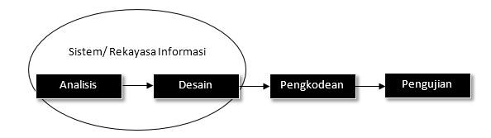

Gambar 2.3. Metodologi waterfall

* Analisis kebutuhan perangkat lunak

Proses pengumpulan kebutuhan dilakukan secara intensif untuk menspesifikasikan kebutuhan perangkat lunak agar dapat dipahami perangkat lunak seperti apa yang dibutuhkan oleh *user*.

* Desain

Desain perangkat lunak adalah proses multilangkah yang fokus pada desain pembuatan program perangkat lunak termasuk struktur data arsitektur perangkat lunak, representasi antarmuka, dan prosedur pengkodean.

* Pembuatan kode program

Desain harus ditranslasikan ke dalam program perangkat lunak. Hasil dari tahap ini adalah program komputer sesuai dengan desain yang telah dibuat pada tahap desain.

* Pengujian

Pengujian fokus pada perangkat lunak secara dari segi logik dan fungsional dan memastikan bahwa semua bagian sudah diuji. Hal ini dilakukan untuk meminimalisir kesalahan (*error*) dan memastikan keluaran yang dihasilkan sesuai dengan yang diinginkan.

**2.2.21.** **Unified Modeling Language (UML)**

Unified Modeling Language (UML) adalah himpunan struktur dan teknik untuk pemodelan desain program berorientasi objek (OOP) serta aplikasinya. UML adalah metodologi untuk mengembangkan sistem OOP dan sekelompok perangkat/ tool untuk mendukung pengembangan sistem tersebut.

1. Use Case Diagram

Use case diagram atau diagram use case merupakan pemodelan untuk kelakuan (behaviour) system informasi yang akan dibuat (Rosa A.S, Salahudin, 2019:155). Simbol Simbol yang digunakan pada use case diagram bisa dilihat pada tabel 1.

Tabel 2.1. Simbol Use Case

|  |  |  |  |
| --- | --- | --- | --- |
| **NO** | **Simbol** | **Nama** | **Keterangan** |
| 1 |  | Actor | Menspesifikasikan himpuan peran yang pengguna mainkan ketika berinteraksi dengan use case. |
| 2 |  | Use Case | Deskripsi dari urutan aksi-aksi yang ditampilkan sistem yang menghasilkan suatu hasil yang terukur bagi suatu actor |
| 3 |  | Association | Apa yang menghubungkan antara objek satu dengan objek lainnya. |
| 4 |  | Extend | Menspesifikasikan bahwa use case target memperluas perilaku dari use case sumber pada suatu titik yang diberikan |
| 5 |  | Generalization | Hubungan dimana objek anak (descendent) berbagi perilaku dan struktur data dari objek yang ada di atasnya objek induk (ancestor). |
| 6 |  | Include | Menspesifikasikan bahwa use case sumber secara eksplisit. |

1. Activity Diagram

Diagram aktifitas atau activity diagram menggambarkan (aliran kerja) atau aktivitas dari sebuah system atau proses bisnis atau menu yang ada pada perangkat lunak (Rosa A.S, Salahudin, 2019:161). Simbol Simbol yang digunakan pada Activty diagram bisa dilihat pada tabel 2.

Tabel 2.2. Simbol Activity Diagram

|  |  |  |  |
| --- | --- | --- | --- |
| **NO** | **Simbol** | **Nama** | **Keterangan** |
| 1 |  | Status Awal | Aktivitas yang dilakukan sistem,aktivitas biasanya diawali dengan kata kerja |
| 2 |  | Aktivitas | Deskripsi dari urutan aksi-aksi yang ditampilkan sistem yang menghasilkan suatu hasil yang terukur bagi suatu actor |
| 3 |  | Percabangan | Asosiasi percabangan dimana jika ada pilihan aktivitas lebih dari satu |
| 4 |  | Penggabungan | Asosiasi penggabungan dimana lebih dari satu aktivitas digabungkan menjadi satu |
| 5 |  | Status Akhir | Status akhir yang dilakukan sistem, sebuah diagram aktivitas memiliki sebuah status akhir |

1. *Class Diagram*

Diagram kelas atau *class diagram* menggambarkan struktur sistem dari segi pendefinisian kelas-kelas yang akan dibuat untuk membangun sistem (Rosa A.S, Salahudin, 2019:161). Kelas memiliki apa yang disebut atribut dab metode atau operasi.

* Atribut merupakan variabel-vriabel yang dimiliki oleh suatu kelas
* Operasi atau metode adalah fungsi-fungsi yang dimiliki oleh suatu kelas

**2.2.22. Balsamiq Mockup 3**

Mockup dalam penelitian ini menggunakan Balsamiq Mockup 3, Balsamiq Mockup 3 adalah program aplikasi yang digunakan dalam pembuatan tampilan user interface sebuah aplikasi. Software ini sudah menyediakan tools yang dapat memudahkan dalam membuat desain prototyping aplikasi yang akan dibuat.

# BAB III METODOLOGI PENELITIAN



## Kerangka Pikir

Metode penelitian ini berisi langkah-langkah dalam penelitian ini terstruktur dengan baik dengan sistematika ini dapat dipahami dan diikuti oleh pihak lain. penelitian untuk membuat sistem diperoleh dari pengamatan data-data yang ada. adapun langkah-langkah yang dilakukan untuk mencapai tujuan dari penelitian ini adalah sebagai berikut.

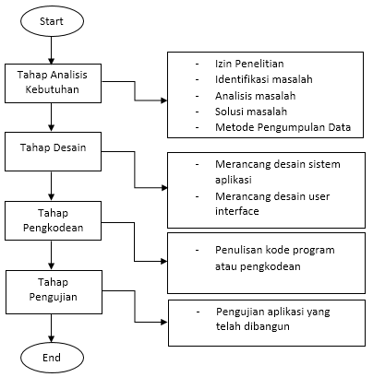

Gambar 3.1. Kerangka Pikir

## 

## Deskripsi

Pada kerangka pikir diatas menjelaskan beberapa tahapan-tahapan yang dubutuhkan dalam pembuatan aplikasi tersebut. Setiap tahapan memiliki deskripsi masing-masing untuk mengetahui lebih jelas bisa dilihat pada deskripsi berikut :

adanya permasalahan kurang maksimalnya media yang digunakan untuk menyalurkan produk yang ada di toko Trends Perfume, dibutuhkannya data yang valid agar penjual dapat merekomendasikan parfum yang paling laris di toko tersebut, dibutuhkannya sebuah sistem yang dapat menilai parfum mana yang banyak terjual dan parfum mana yang peminatnya sedikit dengan dihasilkannya data tersebut penjual dapat terbantu ketika memilih barang yang akan di pasok nantinya, sehingga penjual dapat meminimalisir pengeluaran dana ketika memasok barang yang kurang laris. Solusi yang diberikan berupa pembuatan aplikasi penjualan. Penelitian ini menggunakan tahapan pengembangan model *waterfall* yang terdiri dari: analisis, desain, pengkodean, pengujian, pemeliharaan. Aplikasi setelah selesai dibuat akan diujikan dengan beberapa aspek yaitu: kinerja, informasi, ekonomi, pengendalian, efisiensi, serta pelayanan. Selanjunya kesimpulan dan solusi dari masalah yang terdapat pada pembuatan dan pengujian perangkat lunak yang dilakukan hasilnya akan dapat diketahui. Dalam pembuatan aplikasi ini dilakukanlah beberapa metode yang mungkin akan membantu dalam penelitian untuk mempermudah dalam pembuatan aplikasi di toko Trends Perfume, berikut beberapa penjelasan mengenai metode yang digunakan.

**3.2.1. Tahap Analisis**

Tahapan pertama dalam pendekatan model *waterfall* berisi tentang perijinan penelitian analisis masalah dan solusi masalah yang dilakukan di toko trends perfume. tahapan ini dilakukan dengan cara wawancara kepada penanggung jawab di toko trends parfum . setelah melakukan perizinan dilakukanlah identifikasi masalah dan analisis masalah. analisis masalah adalah proses dan hasil pengenalan masalah atau inventarisasi masalah. dengan kata lain analisis masalah adalah salah satu proses penelitian yang boleh dikatakan penting di antara proses lainnya. penelitian akan menentukan kualitas suatu penelitian, bahkan itu juga menentukan apakah sebuah kegiatan bisa disebutkan penelitian atau tidak.

Setelah dilakukannya identifikasi dan analisis masalah diketahui bahwa ada berbagai masalah yang dimiliki oleh toko trends perfume seperti kurang maksimalnya media yang digunakan untuk menyalurkan produk yang ada di toko Trends Perfume, dibutuhkannya data yang valid agar penjual dapat merekomendasikan parfum yang paling laris di toko tersebut, dibutuhkannya sebuah sistem yang dapat menilai parfum mana yang banyak terjual dan parfum mana yang peminatnya sedikit dengan dihasilkannya data tersebut penjual dapat terbantu ketika memilih barang yang akan di pasok nantinya, sehingga penjual dapat meminimalisir pengeluaran dana ketika memasok barang yang kurang laris. Solusi yang diberikan berupa pembuatan aplikasi penjualan. Penelitian ini menggunakan tahapan pengembangan model *waterfall* yang terdiri dari: analisis, desain, pengkodean, pengujian, pemeliharaan. Setelah aplikasi selesai dibuat akan diujikan dengan beberapa aspek yaitu: kinerja, informasi, ekonomi, pengendalian, efisiensi, serta pelayanan. Selanjunya kesimpulan dan solusi dari masalah yang terdapat pada pembuatan dan pengujian perangkat lunak yang dilakukan hasilnya akan dapat diketahui. Dalam pembuatan ini dilakukanlah beberapa metode yang mungkin akan membantu dalam penelitian untuk mempermudah dalam pembuatan aplikasi di toko Trends Perfume, berikut beberapa penjelasan mengenai metode yang digunakan.

**Metode Pengumpulan Data**

1. Observasi

Tahap observasi yang dilakukan penyusun yakni mengunjungi toko Trends Perfume dan bertemu dengan beberapa pelanggan untuk berdiskusi perihal masalah atau kendala para pembeli di toko Trends Perfume.

1. Studi Pustaka

Metode Studi pustaka adalah merupakan metode pengumpulan data dengan cara mempelajari dan mengamati serta menganalisis berkas-berkas atau dokumen-dokumen yang sudah ada yang berhubungan dengan masalah tersebut.

1. Wawancara

Wawancara merupakan teknik pengumpulan data yang dilakukan melalui tatap muka dan tanya jawab langsung antara pengumpul data maupun peneliti terhadap nara sumber atau sumber data. Wawancara terbagi atas wawancara terstruktur dan tidak terstruktur. Wawancara terstruktur artinya peneliti telah mengetahui dengan pasti apa informasi yang ingin digali dari responden sehingga daftar pertanyaannya sudah dibuat secara sistematis. Wawancara tidak terstruktur adalah wawancara bebas, yaitu peneliti tidak menggunakan pedoman wawancara yang berisi pertanyaan yang akan diajukan secara spesifik, dan hanya memuat poin-poin penting masalah yang ingin digali dari responden.

**3.2.2. Tahap Desain**

Setelah melakukan analisis kebutuhan buatkan sebuah desain aplikasi yang dibutuhkan untuk membuat aplikasi. Tahap desain merupakan pengembangan dari gambaran umum sistem dan mockup aplikasi. Dalam tahap perancangan dijelaskan lebih detail tentang isi dari aplikasi yang dibuat yaitu dengan membuat diagram *Unified Modelling Language* (UML) yang meliputi *use case*, *activity diagram, class diagram & design application*. Setelah tahap perancangan selesai maka dilakukan tahap implementasi yaitu menerjemahkan desain ke dalam *source code* berbasis web.

**3.2.3. Tahap Pengkodean**

Pada tahap ini, perancangan perangkat lunak direalisasikan sebagai serangkaian program atau unit program. Dalam penelitian ini yang pertama dilakukan adalah merealisasikan desain sistem yang dirancang baik dalam rancangan UML dan algoritma. Setelah pengkodean sistem selesai dibuatlah user interface untuk pengalaman yang lebih baik bagi pengguna dalam pemakaiannya. Pengkodean user interface ini dibuat dengan menggunakan Bootrstrap, HTML, CSS, Javascript dan lain sebagainya.

**3.2.4. Tahap Pengujian**

Setelah sistem selesai dilakukan pengkodean, maka sistem tersebut akan diuji sebelum dilemparkan ke dalam pasaran untuk digunakan oleh user. Dalam pengujian dilihat apakah sistem dapat bekerja dengan baik, tampilan interface sesuai harapan, dan semua fungsinya bisa digunakan dengan baik dan lancar.

# BAB IV ANALISIS DAN PERANCANGAN

## 4.1. Analisis

Analisis adalah aktivitas dalam mengumpulkan bukti, untuk menemukan sumber suatu masalah

**4.1.1. Analisis Masalah**

Analisis masalah pada penelitian ini adalah bagaimana membuat aplikasi penjualan di toko Trends Perfume, dalam penelitian ini dilakukan beberapa metode penelitian. Metode penelitian yang digunakan adalah Collaborative Filtering Recommendation, SDLC (*Software Development Life Cycle*) dengan model *WATERFALL* metode ini cocok untuk digunakan oleh sistem yang membutuhkan implementasi dan waktu yang cepat. Penelitian dilakukan dalam beberapa tahap, di antaranya studi pustaka, menganalisis gambaran website yang akan dibuat, merancang website yang dibuat, dan mengimplementasikannya di toko trends perfume. Pada analisi masalah ini dibagi menjadi dua bagian, yang pertama adalah analisis sistem berjalan dan analisis sistem yang diusulkan, kedua analisis tersebut digunakan sebagai penguraian suatu sistem informasi yang utu dan nyata kedalam bagian-bagian komputer dengan tujuan untuk mengidentifikasi serta mengevaluasi masalah-masalah yang muncul dan kebutuhan yang diharapkan sehingga menjadi sesuai dengan kebutuhan perkembangan teknologi.

**4.1.1.1. Analisis Sistem Berjalan**

Analisa sistem yang akan dibuat bertujuan untuk mengetahui lebih jelas bagaimana cara kerja sistem dan masalah yang dihadapi sistem untuk bisa dijadikan landasan usulan perancangan analsis sistem berjalan. Sistem yang berjalan secara keseluruhan dilakukan secara manual yaitu mendatangi toko secara langsung. Sedangkan sistem yang diusulkan penjualan produk secara *online*. Dengan demikian pembuatan website ini diharapkan dapat membantu mengatasi masalah pada toko trends perfume.

Rangkaian prosedur penjualan pada toko Trends Perfume yang sedang berjalan diantaranya :

1. Pelanggan datang langsung ke tempat untuk melakukan pembelian.
2. Pelanggan melakukan pemilihan produk dam menentukan produk yang akan dipesan.
3. Penjual akan mengecek apakah stok barang yang dipesan pelanggan apakah masih tersedia atau tidak.
4. Bila tersedia, penjual langsung melakukan transaksi dengan konsumen.
5. Bila produk habis, maka order pembelian dikembalikan kepada konsumen.

**4.1.1.2. Analisis Sistem yang Diusulkan**

Pada toko Trends Perfume akan dibuat sebuah sistem penjualan berbasis online *(e-commerce)*. Pembuatan aplikasi ini dibuat untuk memudahkan planggan dalam mendapatkan informasi mengenai produk-produk yang tersedia di toko Trends Perfume dapat dilihat dengan baik dan jelas.

Sistem yang akan dikembangkan nantinya mampu menjawab permasalahan diatas, langkah-langkahnya adalah sebagai berikut:

1. Transaksi penjualan tidak harus dilakukan secara langsung dengan mengunjungi toko.
2. Sistem ini nantinya dapat meningkatkan penjualan dan memperluas penjualan.
3. Metode pembayaran dapat dilakukan dengan transfer ataupun dengan *cash on delivery*.

Untuk membuat suatu sistem maka perlu diketahui terlebih dahulu apa-apa saja yang diperlukan dalam peracngan sistem seperti analisis kebutuhan, analisis pengguna, *user interface*, fitur-fitur, analisis data dan sebgainya.

**4.1.2. Analisis Kebutuhan Non-Fungsional**

Analisis kebutuhan non fungsional menggambarkan kebutuhan sistem yang menitikberatkan pada properti prilaku yang dimiliki oleh sistem, diantaranya kebutuhan perangkat lunak, perangkat keras, serta pengguna sistem (*user*) sebagai bahan analisis kekurangan dan kebutuhan yang harus dipenuhi dalam perancangan sistem yang akan diterapkan.

**Sebagai Web Server**

1. Perangkat Keras

Tabel 4.1. Perangkat Keras Web Server

|  |  |
| --- | --- |
| Processor | Core 2 duo E-8500 |
| Ram | Ram 4 GB |
| Video Graphic | AMD Radeon HD 6570 |
| Harddisk | 500 GB |

1. Perangkat Lunak

Tabel 4.2. Perangkat Lunak Web Server

|  |  |
| --- | --- |
| Sistem Operasi | Windows 7 |
| Database | MySQL |
| Server | Xampp |
| Framework | Bootstrap |
| Browser | Google Chrome, Mozilla Firefox |
| Text editor | Sublime Text |
| Design | Balsamiq Mockup |

**Sebagai *Client Server***

1. Perangkat Keras

Tabel 4.3. Perangkat Keras Client Server

|  |  |
| --- | --- |
| Processor | Intel Pentium Dual Core E2160 @ 1.80 Ghz atau lebih tinggi |
| Perangkat | PC, Laptop, tablet atau smartphone |
| Ram | Ram 512 Gb atau lebih tinggi |
| Video Graphic | GF8500GT DDR2 kurang lebih setara atau lebih tinggi |
| Harddisk | 250 GB kurang lebih setara atau lebih tinggi |

1. Perangkat Lunak

Tabel 4.4. Perangkat Lunak Client Server

|  |  |
| --- | --- |
| Sistem Operasi | Windows |
| Browser | Google chrome |

Bahan penelitian merupakan objek dari penelitian yang akan diolah menjadi sebuah penjelasan atau definisi, Beberapa objek yang dijadikan penelitian yaitu meliputi sample dari kata kata ilmiah yang secara umum jarang diketahui banyak orang.

**4.1.3. Analisis Kebutuhan Fungsional**

Analisis kebutuhan fungsional menggambarkan proses kegiatan yang akan deterapkan dalam sebuah sistem dan menjelaskan kebutuhan yang diperlukan sistem agar sistem dapat berjalan dengan baik serta sesuai dengan kebutuhan. Analisis kebutuhan fungsional ini meliputi analisis kebutuhan data dan pemodelan sistem. Pemodelan sistem dimodelkan dengan menggunakan UML (*Unified Modeling Language*).

**4.1.3. Analisis Pengguna**

Analisis pengguna dimaksudkan untuk mengetahui siapa saja aktor yang terlibat dalam menjalankan sistem. Aplikasi pencarian informasi obat ini menggunakan platform teknologi yang berbasis web. Pengguna sistem ini yaitu :

1. Pengguna aplikasi pencarian informasi penjualan ini yaitu para user. Dalam menggunakan sistem ini, user harus memiliki koneksi internet karena sistem ini bersifat online.
2. Admin merupakan aktor yang berperan dalam memanipulasi / mengelola data pada sisi server.

**4.1.4. User Interface**

*User Interface* adalah tampilan visual sebuah produk yang menjembatani sistem dengan pengguna (*user*). Tampilan UI dapat berupa bentuk, warna, dan tulisan yang didesain semenarik mungkin. Secara sederhana, UI adalah bagaimana tampilan sebuah produk dilihat oleh pengguna.

**Pentingnya User Interface bagi Sebuah Produk**

Jika sebuah website dirancang sedemikian indah, prngunjung website tersebut akan terkesan dengan tampilan website tersebut. Sebaliknya, website yang tampak berantakan akan bisa membuat pengujung ingin segera meninggalkan website tersebut. Begitu pula dengan aplikasi, website, ataupun blog yang tidak memiliki UI yang baik. Pengguna bisa langsung meninggalkan produk yng disajikan sebelum melihat keseluruhan isinya.

1. Memudahkan Interaksi Pengguna dengan Produk

Pada dasarnya, desain UI merupakan elemen visual sistem produk. Hal itu termasuk desain layar, tombol, ikon, gambar, teks, dan semua elemen visual lainnya berperan sebagai jembatan produk dengan pengguna.

UI pada sebuah produk baik aplikasi maupun website menjadi sangat penting karena dengan UI pengguna bisa berinteraksi dengan produk tersebut. Tampilan UI yang baik pastinya akan memudahkan interaksi pengguna dengan produk. Jika interaksi pengguna berjalan baik, kebutuhan dan tujuan pengguna menggunakan produk dapat terpenuhi.

Tidak sampai di situ, jika pengguna merasa puas, hal itu akan meningkatkan loyalitas pengguna. Itulah mengapa produk dengan UI yang baik akan unggul dari produk yang lain.

1. Meningkatkan Penjualan Dan Pertumbuhan Bisnis

Tujuan utama setiap bisnis tentu meningkatkan penjualan dan pertumbuhan bisnis. Salah satu cara meningkatkan pertumbuhan tersebut adalah dengan mengembangkan UI/UX. Desain UI dapat meningkatkan pengalaman dan kepuasan pengguna hingga pada akhirnya bisa meningkatkan jumlah pengguna. Karena UI berfokus pada kepuasan dan kesenangan pengguna, maka UI berperan penting dalam kesuksesan bisnis. UI yang baik juga akan membangun reputasi produk lebih baik. Itulah mengapa UI menjadi sangat penting pada setiap produk untuk menyukseskan bisnis.

1. Meningkatkan Kualitas Branding

Selain penting untuk interaksi dan pertumbuhan bisnis, tampilan UI juga bisa menjadi ciri khas sebuah produk. Sederhananya kita bisa menyebutnya sebagai branding. Misalnya website produk fashion, kuliner, dan teknologi. Contoh lainnya, yaitu tampilan sistem operasi iOS dan Android. Elemen tampilan UI yang sesuai dengan konsep produk tentu akan lebih mudah dikenal oleh pengguna.

Desain UI seharusnya lebih dari sekadar visual yang cantik dan enak dipandang. Desain UI secara langsung akan mencerminkan nilai dan kualitas produk. Persaingan dagang yang semakin ketat membuat setiap perusahaan harus berlomba-lomba menciptakan tampilan yang menarik dan menyenangkan ketika digunakan.

**Karakteristik User Interface yang Baik**

Dalam membuat aplikasi, website, blog, atau produk digital lainnya, yang perlu diperhatikan adalah tampilan UI-nya disukai oleh pengunjung. Untuk memastikan hal itu, harus diketahui terlebih dahulu karakteristik user interface yang baik. Berikut ini merupakan jabaran karakteristik yang baik dalam pembuatan desain UI.

1. Desain Responsive

Desain website yang responsif membuat pengunjung dapat mengakses website di berbagai perangkat seperti PC desktop dan mobile dengan baik. Sederhananya, jika pengunjung website membuka website di layar ponsel, tampilan website akan menyesuaikan resolusi ponsel pengguna. Desain yang tidak responsif ini akan menyusahkan pengunjung untuk melihat isi website. Terlebih website toko online.

1. Informasi Terstruktur

Membuat tampilan UI dengan informasi yang terstruktur bisa dilakukan dengan memilih jenis dan warna font yang senada. Untuk beberapa informasi yang ditonjolkan, bisa menambah ukuran font. Agar tidak tumpang tindih, sebaiknya tidak memasukkan banyak elemen yang tidak terlalu penting sehingga membuat tampilan berantakan.

1. Konsisten

Konsistensi pada desain interface akan memudahkan pengguna memahami tampilan website. Pengguna bisa mempelajari fungsi-fungsi tombol, icon, maupun tabs yang ada pada website. Apabila desain tampilan website tidak konsisten, pengguna harus mempelajari fungsi-fungsi tersebut dari awal. Beberapa halaman yang terdapat pada website sebisa mungkin memiliki desain yang tidak terlalu berbeda.

1. Kontras Warna yang Baik

Warna merupakan komponen yang sangat penting dalam desain user interface. Pemilihan warna dalam desain user interface sangatlah penting. Website dengan warna yang hampir mirip tentu akan membuat pengguna sulit menangkap informasi yang ingin disampaikan.

1. Intuitif

Tampilan desain UI dikatakan baik jika desain tersebut intuitif. Maksudnya, ketika mereka menggunakan produk digital, mereka tidak perlu berpikir tentang apa yang mereka lakukan.

**4.1.5. Fitur Fitur**

Fitur fitur yang terdapat dalam website ini dimaksudkan agar pengguna bisa menikmati fasilitas fasilitas dan layanan yang tersedia pihak jasa. Seperti fitur daftar barang, pemesanan, rekomendasi, pencarian, dan *reporting* yang sangat dibutuhkan oleh *user* ataupun adminakan kebutuhan informasi dalam barang pesanannya.

Fitur-fitur tersebut akan memenuhi kebutuhan informasi yang akan didapatkan oleh *user* dan admin, maka dengan adanya fitur seperti ini diharapkan *user* terpenuhi akan informasi barangnya. Yang terpenting dalam bagian fitur ini adalah:

1. Daftar Barang, tentunya dengan adanya fitur ini dapat memberikan informasi barang berupa nama barang, harga barang, stok, deskripsi dan sebagainya.
2. Pemesanan, fitur ini digunakan untuk pemesanan barang yang ingin dibeli oleh user, cara menggunakan fitur ini yaitu *user* mengunjungi *website* memilih barang yang ingin dibeli, setelah memilih barang user akan diberi petunjuk untuk melanjutkannya ke tahap-tahap berikutnya seperti pembayaran dan lain sebagainya.
3. Rekomendasi, fitur ini akan menyajikan produk-produk yang telah dibeli oleh berbagai user yang nantinya akan disajikan berdasarkan urutan *best-seller*.
4. Reporting. Fitur ini berisi laporan tentang penjualan yang hanya bisa dilihat oleh admin.

Dari hasil yang didapat dari hal diatas perpaduan antara user interface dan fitur fitur layanan yang diberikan dapat menciptakan kepuasan pada user dan semoga bermanfaat bagi user.

**4.1.6. Analisis Data**

**Kebutuhan Masukan**

Proses input atau masukan merupakan masukan pada aplikasi penjualan, hal-hal yang diperlukan yaitu:

1. Login

Merupakan masukan saat user atau admin login di website penjualan ini.

1. Register

Merupakan masukan saat ada penambahan user baru untuk bisa login di website penjualan ini.

1. Data Barang

Merupakan masukan berupa data barang yang akan dijual, nantinya data barang tersebut akan disajikan pada website.

1. Data Lokasi

Merupakan masukan berupa data lokasi yang bisa dijangkau beserta harga saat pengiriman barang.

1. Data Pemesanan

Merupakan masukan data dari user yang membeli barang.

1. Data Kategori

Merupakan masukan data berisi kategori produk.

1. Data Rating

Merupakan masukan data berisi nilai rate barang yang sudah di beli oleh para user.

**Kebutuhan Proses**

Kebutuhan proses pada aplikasi penjualan adalah sebagai berikut:

1. Proses Login

Proses login merupakan proses dimana user atau admin bisa mengakses berbagai fitur yang disediakan oleh website.

1. Proses Register

Proses register merupakan proses dimana adanya penambahan akun baru untuk melakukan login.

1. Proses Data Barang

Proses data barang merupakan proses pendataan secara detail seperti nama barang, harga, stok, deskripsi barang dan sebagainya.

1. Proses Data Lokasi

Proses data lokasi merupakan penambahan lokasi pengiriman yang dilakukan ketika memesan barang, lokasi yang ditentukan akan menentukan harga tarif untuk setiap pengirimannya.

1. Proses Data Pemesanan

Proses data pemesanan merupakan proses untuk memesan barang yang kemudian menunggu untuk kelanjuta proses dari pihak penjual.

1. Proses Data kategori

Proses data kategori merupakan proses penambahan kategori untuk mengkategorikan jenis parfum yang akan disediakan.

1. Proses Data Rating

Proses data rating merupakan proses dari penilaian rating yang dilakuakn oleh berbagai user terhadap barang yang dibelinya.

**Kebutuhan Keluaran**

Proses keluaran atau hasil pada website penjualan ini adalah sebgai berikut:

1. Keluaran Login

Keluaran login yang dihasilkan merupakan dapat mengaksesnya fitur-fitur yang disediakan, fitur yang disediakan berbeda-beda bergantung pada level dari akunnya. Fitur yang bisa diakses oleh user sangat terbatas, user hanya bisa mengakses pesanan dan berbagai fitur umum lainnya. Berbeda dengan admin, admin dapat mengakses semua fitur yang disediakan oleh website.

1. Keluaran Register

Keluaran Register merupakan hasil dari penambahan registrasi akun, keluaran ini akan di tampilkan kedalam bentuk tabel, admin bisa mengakses data akun untuk mengubah level dari akun-aku yang telah terdaftar.

1. Keluaran Data Barang

Keluaran data barang merupakan tampilan data barang yang nantinya akan disajikan di dua tempat yang berbeda, yang pertama adalah dimenu pembelanjaan menu ini akan menampilkan barang-barang yang akan disakian kepada user. Yang kedua adalah dimenu barang menu ini akan menampilkan data barang yang tersedia di menu pembelanjaan yang nantinya akan dimanipulasi oleh admin, apakah barang yang dipilih akan dihapus, dirubah ataupun diganti.

1. Keluaran Data Lokasi

Keluaran data lokasi merupakan data yang menampilkan lokasi yang bisa dijangkau ketika pengiriman pesanan. Data lokasi ini akan mempengaruhi harga dari pemesanan barang sesuai dengan jarak lokasi yang dipilih.

1. Keluaran Data Pemesanan

Keluaran data pemesanan merupakan data yang akan ditampilkan pada menu pesanan, dimana menu pesanan ini akan menampilkan pesanan yang dipesan oleh user, data yang ditampilkan akan berbeda tergantung level akun, akun dengan level user akan menampilkan data pesanan berdasarkan user id akun dengan level admin akan menampilkan seluruh pesanan dari berbagai user.

1. Keluaran Data Kategori

Keluaran data kategori merupakan data yang akan mengkategorikan barang sesuai dengan kategorinya. Data kategori ini juga berfungsi untuk memfilter perncarian barang di menu pembelanjaan.

1. Keluaran Data Rating

Keluaran data rating merupakan hasil pengolahan nilai rate yang diinput oleh user terhadap barang yang telah dibeli. Nilai rate ini akan dikonversikan kedalam sebuah karakter berbentuk bintang, nilai yang sudah dikonversikan ini akan disajikan bersama dengan produk barang best-seller. Data tesebut akan ditampilakn pada menu rekomendasi.

## 4.2. Perancangan

Tahap ini membahas tentang perancangan dari model sistem dengan menentukan rancangan input, output dalam. Dalam perancangan sistem ini hal-hal yang akan dilakukan adalah :

1. Perancangan Model

Model merupakan gambaran dari solusi yang akan dihasilkan, sehingga dari model yang ada, dapat diketahui dan menggambarkan apa yang akan dihasilkan dari proses yang dilakukan nantinya. Dengan demikian kita mempunyai pedoman didalam merancang sistem.

1. Perancangan Input

Berdasarkan teknik-teknik yang di gunakan di atas, maka dapat dilakukan perancangan input dari sistem ini sehingga proses berikutnya dapat dilakukan berdasarkan perancangan input tersebut.

1. Perancangan Output

Berdasarkan perancangan model dan perancangan input, maka langkah berikutnya adalah menentukan perancangan outputnya yang didasarkan dari proses input yang dilakukan.

1. Pembangunan Sistem

Tahap ini membahas tentang pembangunan sistem dalam merancang aplikasi penjualan.

1. Pengujian Sistem

Pada Tahap pengujian sistem ini untuk melakukan pengujian terhadap sistem tersebut, apakah sistem aplikasi sudah sesuai dengan yang diharapkan atau tidak.

1. Implementasi Sistem

Tahapan berikutnya yang akan dilakukan di dalam penelitian adalah melakukan implementasi dari sistem yang telah dirancang. Pada implementasi sistem ini penulis akan menginstallkan aplikasi ini ke komputer untuk dapat digunakan dalam penjualan.

**4.2.1. UML**

**Use Case Diagram**

*Use case* diagram digunakan untuk menggambarkan konsep kerja sistem yang nantinya akan dibuat. Dalam merancang *use case* diagram tahapan pertama yang dilakukan yaitu perancangan *use case* diagram, rancangan *use case* diagram yang dikembangkan pada aplikasi penjualan parfum bisa dilihat pada gambar dibawah ini.

1. Use case user

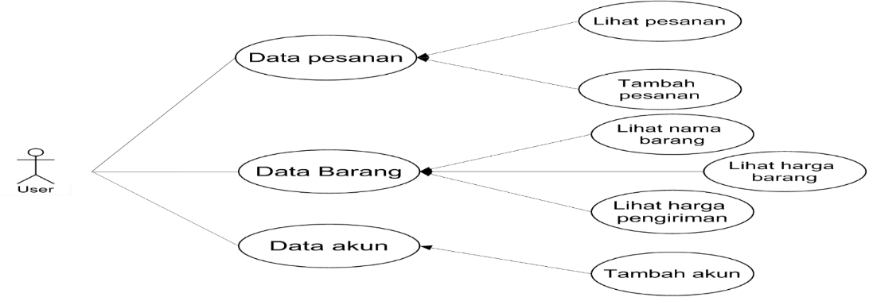

Gambar 4.1. User Case User

1. Use case admin

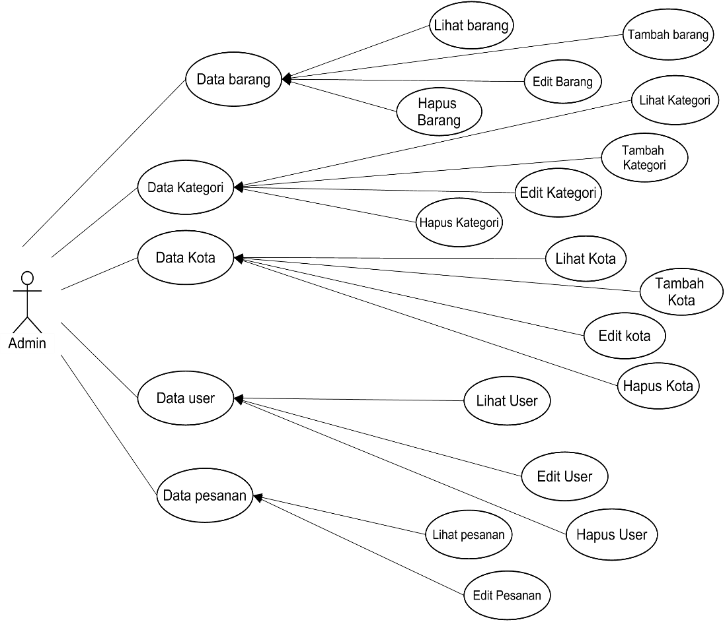

Gambar 4.2. Use Case Diagram Admin

**Activity Diagram**

Activity Diagram dibuat untuk menggambarkan kelakuan dari sebuah sistem yang dibuat. Diagram ini dibuat berdasarkan use case yang dibuat sebelumnya. Berikut daftar dari activity diagram yang dibuat dalam aplikasi penjualan parfum terdapat pada gambar-gambar berikut

1. Diagram admin

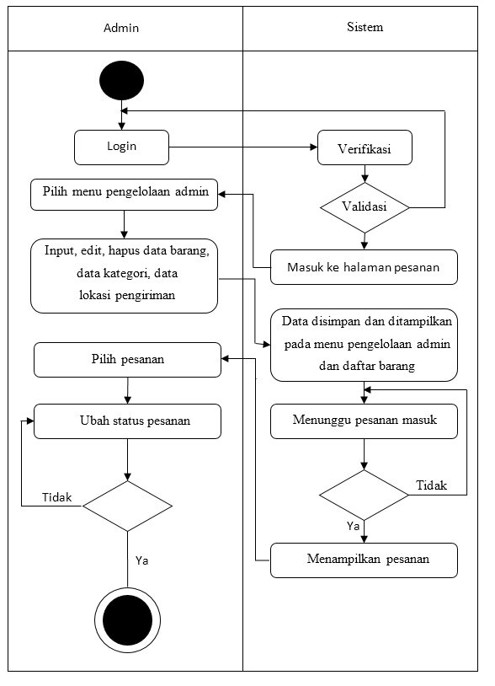

Gambar 4.3. Activity Diagram Admin

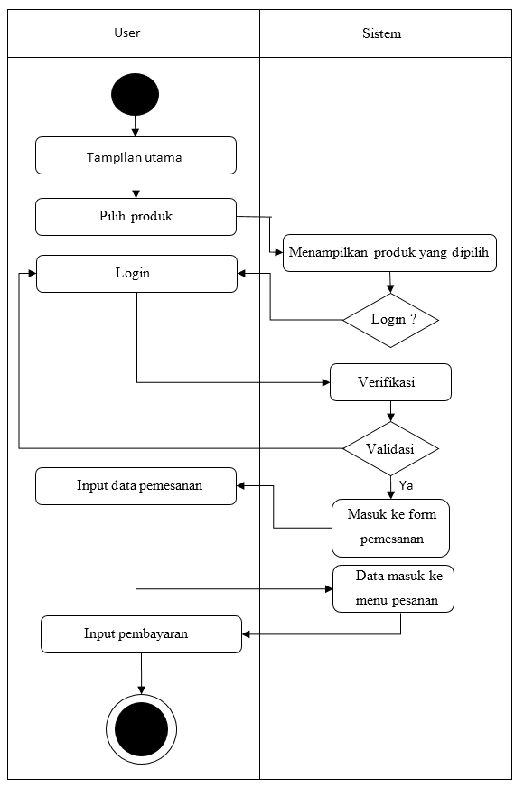

Gambar 4.4. Activity Diagram User

**Class Diagram**

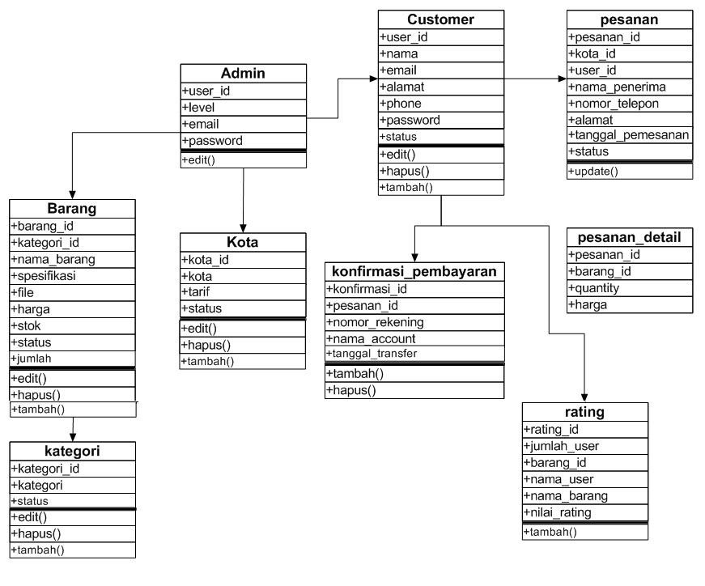

Gambar 4.5. Class Diagram

**4.2.4. Struktur Tabel**

**Tabel barang**

Tabel 4.5. Tabel Barang

|  |  |  |
| --- | --- | --- |
| Nama Field | Type | Keterangan |
| barang_id | Int (3) | Merupakan id barang dari sebuah produk |
| kategori_id | Int (2) | Merupakan id kategori dari sebuah produk |
| nama_barang | Varchar (20) | Merupakan nama barang Merupakan id barang dari sebuah produk |
| spesifikasi | Text | Merupakan spesifikas barang dari sebuah produk |
| file | Varchar (150) | Merupakan gambar barang dari sebuah produk |
| harga | Int (6) | Merupakan harga barang dari sebuah produk |
| stok | Int (3) | Merupakan stok barang dari sebuah produk |
| status | Enum (‘on’,‘off’) | Merupakan status barang dari sebua produk |
| jumlah | Int (3) | Merupakan banyaknya user yang membeli produk i |

**Tabel Kategori**

Tabel 4.6. Tabel Kategori

|  |  |  |
| --- | --- | --- |
| Nama Field | Type | Keterangan |
| kategori_id | Int (2) | Merupakan id kategori dari sebuah produk |
| kategori | Varchar (16) | Merupakan nama kategori barang dari sebuah produk |
| status | Enum (‘on’, ‘off’) | Merupakan status kategori dari sebuah produk |

**Tabel Kota**

Tabel 4.7. Tabel Kota

|  |  |  |
| --- | --- | --- |
| Nama Field | Type | Keterangan |
| kota_id | Int (3) | Merupakan id kota untuk lokasi pengiriman |
| kota | Varchar (16) | Merupakan nama lokasi untuk lokasi pengiriman |
| tarif | Int (10) | Merupakan tarif lokasi untuk lokasi pengiriman |
| status | Enum (‘on’, ‘off’) | Merupakan status lokasi untuk lokasi pengiriman |

**Tabel User**

Tabel 4.8. Tabel User

|  |  |  |
| --- | --- | --- |
| Nama Field | Type | Keterangan |
| user_id | Int (3) | Merupakan id pengguna pada sebuah akun |
| level | Varchar (16) | Merupakan level pengguna pada sebuah akun |
| nama | Varchar (25) | Merupakan nama pengguna pada sebuah akun |
| email | Varhcar (25) | Merupakan email pengguna pada sebuah akun |
| alamat | Varchar (50) | Merupakan alamat pengguna pada sebuah akun |
| phone | Varchar (15) | Merupakan nomor telpon pengguna pada sebuah akun |
| password | Varchar (25) | Merupakan password akun pengguna |
| status | Enum (‘on’, ‘off’) | Merupakan status akun pada sebuah akun |

**Tabel Pesanan**

Tabel 4.9. Tabel Pesanan.

|  |  |  |
| --- | --- | --- |
| Nama Field | Type | Keterangan |
| pesanan_id | Int (3) | Merupakan id pesanan yang dipesan oleh sebuah akun |
| kota_id | Int (3) | Merupakan tarif lokasi pesanan |
| user_id | Int (3) | Merupakan id pengguna dari pemesan |
| nama_penerima | Varchar (25) | Merupakan nama penerima barang yang dipesan |
| nomor_telepon | Varchar (15) | Merupakan nomor telepon pemesan |
| alamat | Varchar (50) | Merupakan lokasi tujuan pengiriman barang |
| tanggal_pemesanan | Datetime | Merupakan tanggal pengguna ketika melakukan pemesanan |
| status | Tinyint(4) | Merupakan status pembarayan dari sebuah pesanan |

**Tabel Pesanan Detail**

Tabel 4.10. Tabel Pesanan Detail

|  |  |  |
| --- | --- | --- |
| Nama Field | Type | Keterangan |
| pesanan_id | Int (3) | Merupakan id pesanan pada produk yang sudah dipesan |
| barang_id | Int (3) | Merupakan id barang pada produk yang sudah dipesan |
| quantity | Tinyint (2) | Merupakan kuantitas barang pada produk yang sudah dipesan |
| harga | Int (6) | Merupakan harga produk yang sudah dipesan |

**Tabel Konfirmasi Pembayaran**

Tabel 4.11. Tabel Konfirmasi Pembayaran

|  |  |  |
| --- | --- | --- |
| Nama Field | Type | Keteragan |
| konfirmasi_id | Int (3) | Merupakan id konfirmasi pada pesanan yang sudah dibayar |
| pesanan_id | Int (3) | Merupakan id pesanan pada pesanan yang sudah dibayar |
| nomor_rekening | Varchar (20) | Merupakan nomor rekening pembayaran dari pemesan |
| nama_account | Varchar (25) | Merupakan nama akun dari rekening pemesan |
| tanggal_transfer | Varchar (25) | Merupakan tanggal transfer pembayaran pemesan |

**Tabel Rating**

Tabel 4.12. Tabel Rating

|  |  |  |
| --- | --- | --- |
| Nama Field | Type | Keterangan |
| rating_id | Int (3) | Merupakan id rating dari produk yang di rating oleh pemesan |
| jumlah_user | Int (3) | Merupakan jumlah pengguna yang merating pada sebuah produk |
| barang_id | Int (3) | Merupakan id barang dari produk yang di rating oleh pemesan |
| nama_user | Varchar (25) | Merupakan nama user dari perating |
| nama_barang | Varchar (25) | Merupakan nama barang dari produk yang dirating |
| nilai_rating | Int (4) | Merupakan nilai rating pada sebuah produk |

**4.2.5. Desain**

Dibawah ini merupakan desain mockup per modul dari aplikasi yang dibuat. Desain mockup ini dibuat menggunakan Balsamiq Mockup.

**Desain Home / Beranda**

Desain home merupakan tampilan awal dari aplikasi website penjualan ini, disini terdapat beberapa konten yang dapat dilihat oleh pengguna. Pada desain dibawah ini ada tiga modul yang penting yaitu header, kategori dan rekomendasi parfum, ketiga modul tersebut akan berhubungan dengan modul-modul berikutnya. Untuk konten, modul ini akan disi hal-hal yang membuat pengguna tertarik atau untuk mempercantik tampilan pada website penjualan ini.

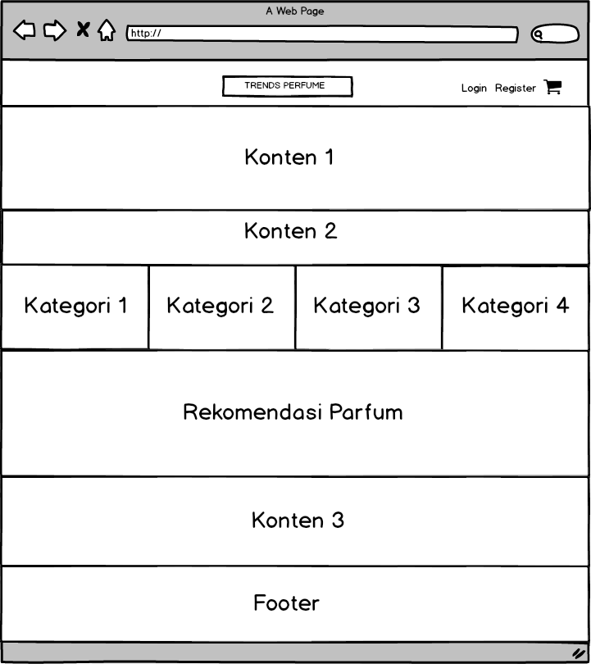

Gambar 4.6. Desain Mockup Home Page

**Desain Daftar Barang**

Desain dibawah ini merupakan tampilan dari daftar barang yang ada di website penjualan trends perfume. Modul ini dapat menambah, menghapus atau mengubah barang yang ada di aplikasi penjualan ini.

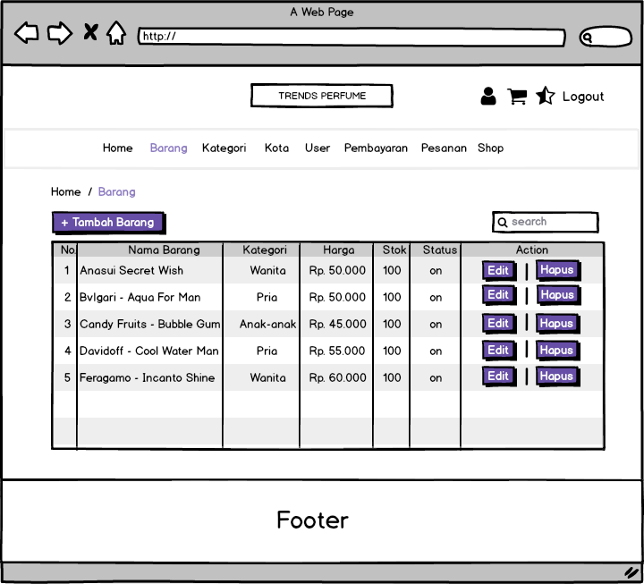

Gambar 4.7. Desain mockup daftar barang

**Desain Daftar Kategori**

Desain dibawah ini merupakan tampilan dari daftar kategori yang ada di website penjualan trends perfume. Modul ini dapat menambah, menghapus atau mengubah kategori yang ada di aplikasi penjualan ini.

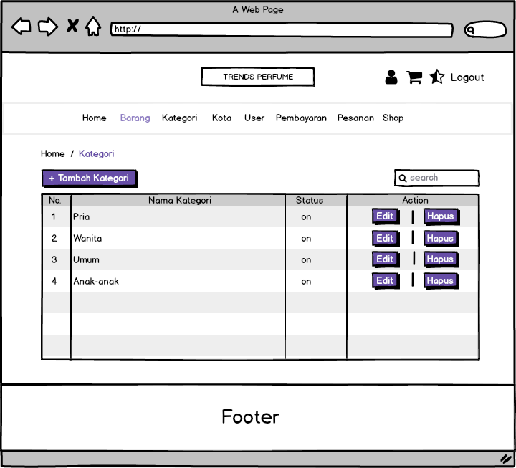

Gambar 4.8. Desain Mockup Daftar Kategori

**Desain Mockup Daftar Lokasi Pengiriman**

Desain dibawah ini merupakan tampilan dari daftar lokasi pengiriman yang ada di website penjualan trends perfume. Modul ini dapat menambah, menghapus atau mengubah daftar lokasi pengiriman yang ada di aplikasi penjualan ini.

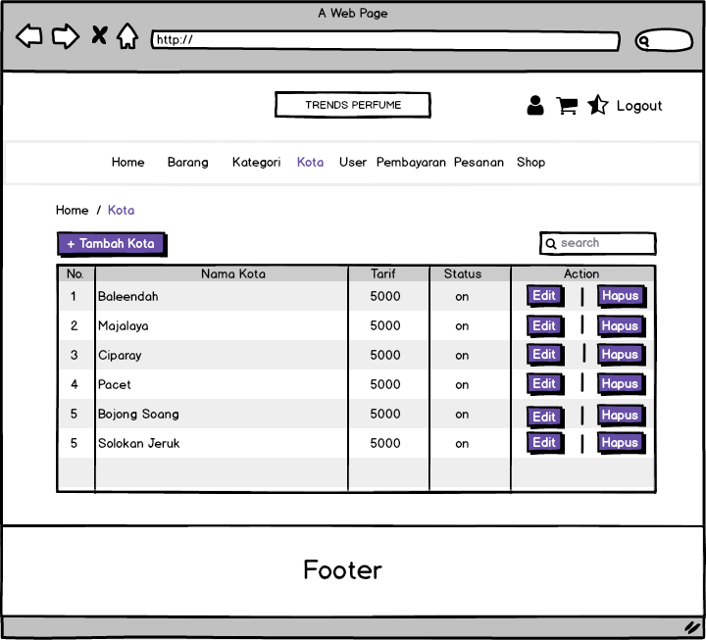

Gambar 4.9. Desain Mockup Daftar Lokasi Pengiriman

**Desain Mockup Daftar Akun**

Desain dibawah ini merupakan tampilan dari daftar akun yang telak melakukan registrasi di website penjualan trends perfume. Modul ini berisikan nama, email, telepon, level, status modul ini juga dapat mengubah dan menghapus data.

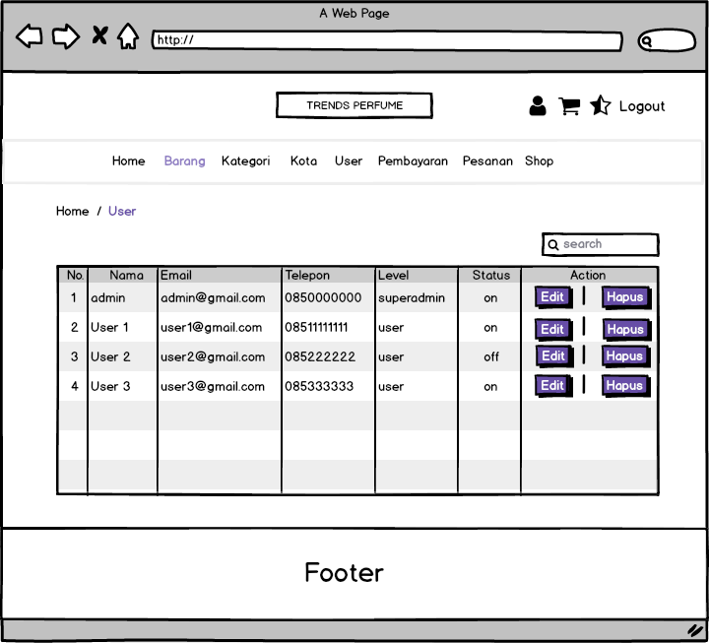

Gambar 4.10. Desain Mockup Daftar Akun

**Desain Mockup Daftar Pesanan**

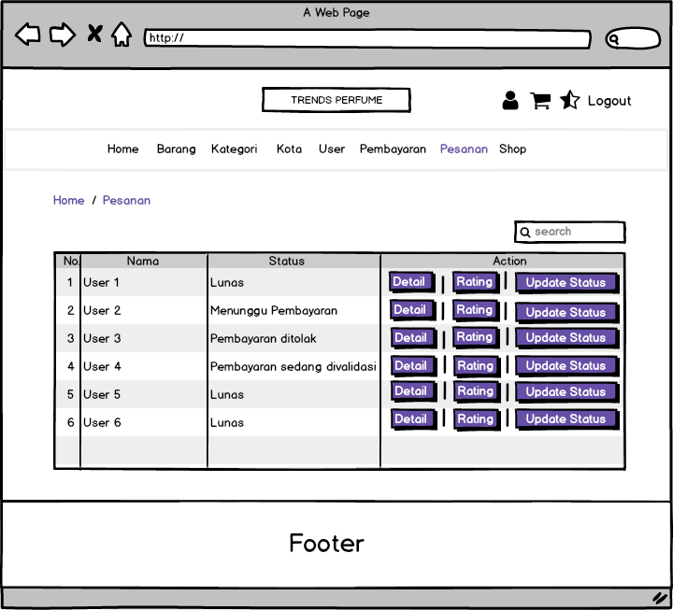

Gambar 4.11. Desain Mockup Daftar Pesanan

Desain diatas merupakan tampilan dari modul daftar pesanan. Isi dari modul ini adalah dapat melihat detail pesanan, merating, dan mengubah status pesanan.

**Desain Mockup Daftar Barang Penjualan**

Desain dibawah ini merupakan tampilan dari modul daftar barang, dimana user dapa meliht atau memilih barang ingin dipesan. Dimodul ini user dapat memilah barang berdasarkan kategori.

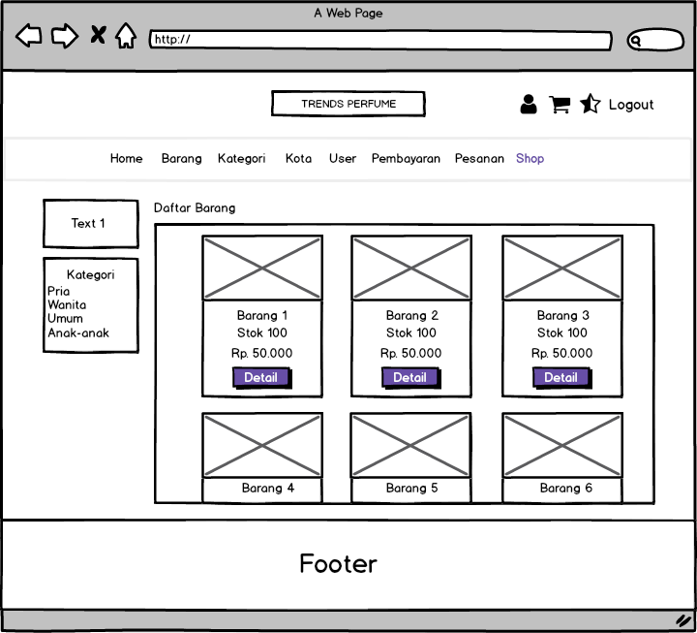

Gambar 4.12. Desain Mockup Daftar Barang Penjualan

**Desain Keranjang**

Desain berikut ini merupakan tampilan dari menu keranjang, modul ini akan menyimpan produk yang telah dipilih oleh user. Modul ini dapat menampilkan nama barang, kuantitas barang, harga satuan. Tidak hanya itu modul ini juga dapat menghapus beberapa produk yang tidak di inginkan oleh user. Penghapusan produk ini dibuat apabila user tidak sengaja memasukan produk yang disediakan kedalam keranjang.

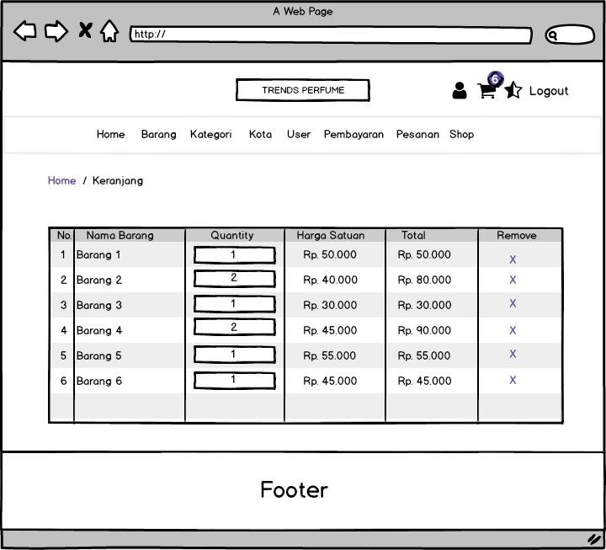

Gambar 4.13. Desain Mockup Keranjang

**Desain Pemesan**

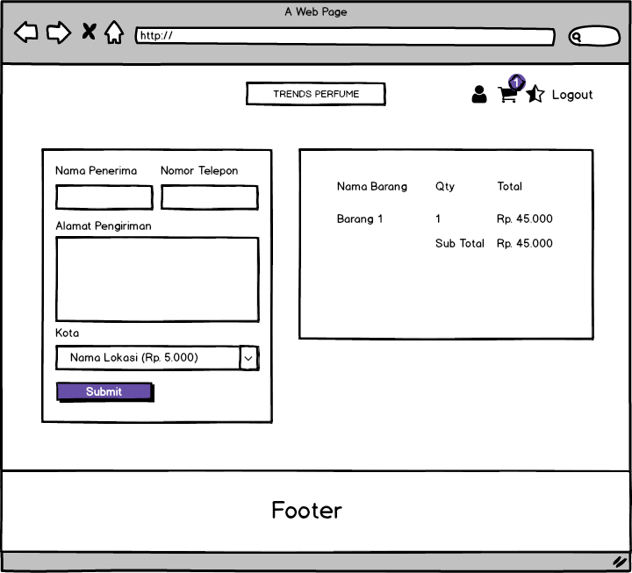

Gambar 4.14. Desain Mockup Pemesan

Desain diatas merupakan tampilan dari form pemesan. ini merupakan langkah berikutnya setelah user telah memilih barang yang ingin dipesannya, dari form ini user diharuskan untuk mengisi data-data yang telah disediakan seperti nama penerima, nomor telepon, alamat tujuan, dan lokasi pengiriman.

**Desain Detail Pesanan**

Desain dibawah ini merupakan tampilan daftar detail pesanan dari produk yang telah di pesan user. Modul ini berisikan data-data produk dan data-data dari user.

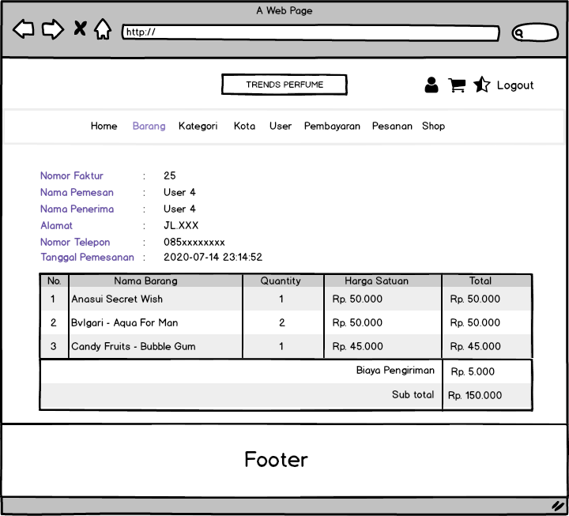

Gambar 4.15. Desain Detail Pesanan

**Desain Login**

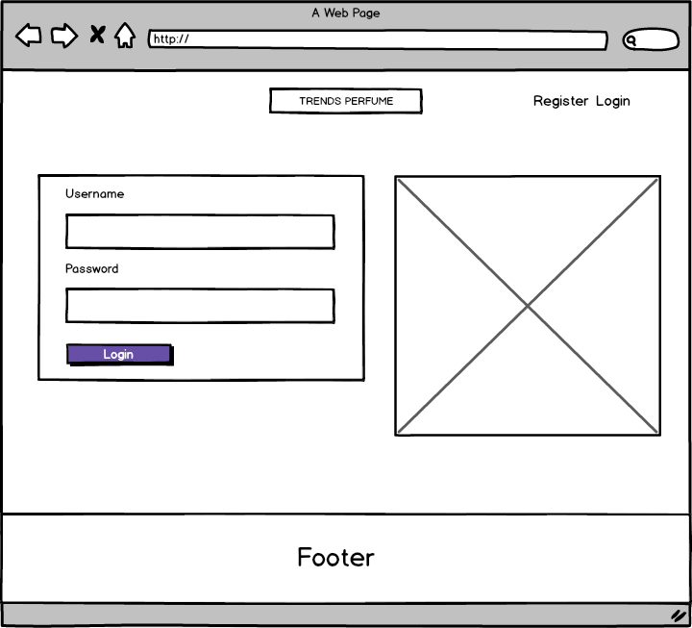

Gambar 4.16. Desain Login

Desain diatas merupakan tampilan dari form login, form ini berisikan username dan password.

**Desain Register**

Desain dibawah ini merupakan tampilan dari form register, form ini berisikan username, password, email, telepon dan alamat.

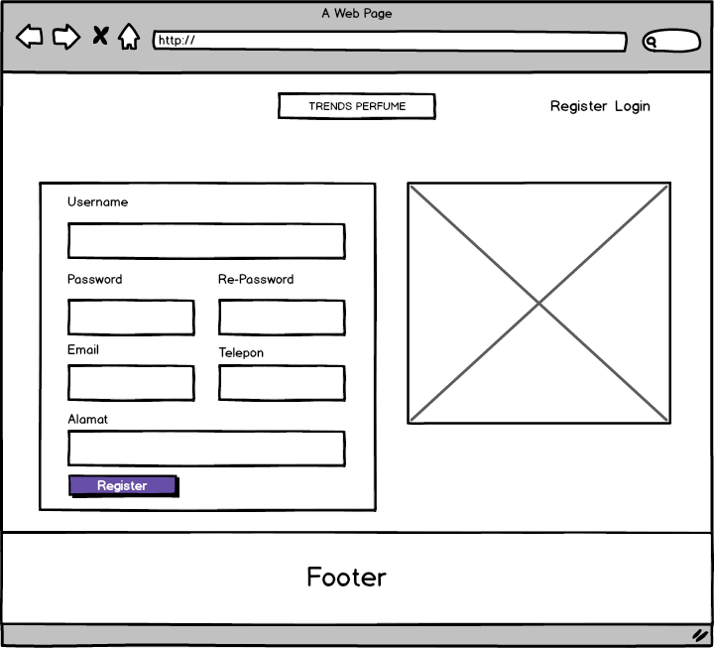

Gambar 4.17. Desain Register

**2.2.18.1. Desain Sistem Rekomendasi Parfum**

Sistem rekomendasi terdapat dua pendekatan yang umumnya digunakan dalam membuat sitem rekomendasi. Pertama, *item-base collaborative filltering* merupakan metode yang bekerja dengan mencari kedekatan suatu item yang akan direkomendasikan ke penguna dengan item yang telah diambil oleh pengguna sebelumnya berdasarkan kemiripan antar kontennya. Namun, sistem rekomendasi berbasis konten ini masih memiliki kelemahan, yaitu karena semua informasi dipilih dan direkomendasikan berdasarkan konten, maka pengguna tidak mendapatkan rekomendasi pada jenis konten yang berbeda. Selain itu, sistem rekomendasi ini kurang efektif untuk pengguna pemula, karena pengguna yang masih pemula tidak mendapat masukan dari pengguna sebelumnya. Pendekatan atau metode kedua adalah *user-base collaborative filltering,* sistem inimenggunakan teknik statistika untuk menemukan sekumpulan pengguna, dikenal sebagai tetangga (neighbour), yang memiliki sejarah setuju dengan pengguna yang menjadi sasaran. Setelah sekumpulan tetangga terbentuk, sistem menggunakan algoritma yang berbeda untuk menggabungkan kesukaan neighbours untuk menghasilkan prediksi atau rekomendasi N-teratas untuk active user Sistem rekomendasi parfum merupakan suatu menu yang akan menampilkan maksimal sembilan parfum yang akan direkomendasikan kepada pelanggan. Pada perancangan sistem rekomendasi ini menggunakan pendekatan *user-based collaborative filltering.* Pendekatan user-based collaborative filletring bisa dirancang menggunakan berbagai rumus rekomendasi, rumus rekomendasi yang dibuat pada perancangan ini dapat dilihat pada gambar 4.20. Dengan menggunakan rumus tersebut sistem dapat menghasilkan data-data yang diperlukan dalam pemberian rekomendasi terhadap pelanggan. Rekomendasi tersebut berasal dari perhitungan algoritma pembangkitan rekomendasi. Setiap pelanggan yang berkunjung mendapatkan rekomendasi parfum dari berbagai pengguna yang sudah membeli dan merating sebuah barang. Pada sistem ini pelanggan yang belum pernah membeli barang tidak diperbolehkan untuk melakukan rating barang. Karena setiap rating hanya didapatkan berdasarkan dari pengalaman pengguna saja.

**Diagram Pemrosesan Sistem Rekomendasi**

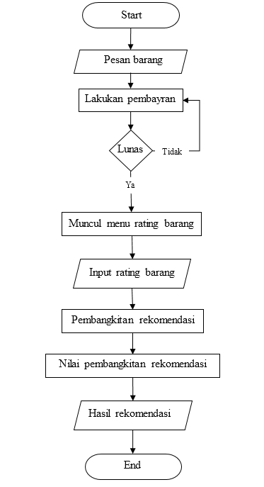

Gambar 4.18. Proses Sistem Rekomendasi

**Algoritma Pemrosesan Rating Barang**

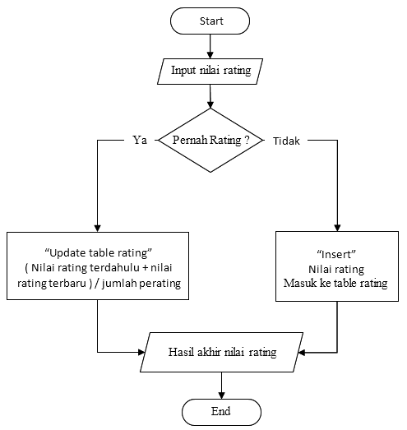

Gambar 4.19. Proses Algoritma Rating Barang

**Contoh Kasus**

User 1 sampai User 5 telah melakukan transaksi dan masing-masing mereka telah melakukan peratingan pada parfum yang mereka beli. Hasil dari ratingan tersebut akan dikirm ke menu rekomendasi yang ada di beranda, sehingga setiap pengujung dapat melihat berbagai rekomendasi parfum. Rekomendasi tersebut adalah hasil pengolahan dari algoritma pembangkit rekomendasi, bisa dilihat pada tabel berikut.

Tabel 4.13. Skenario Pembangkitan

|  |  |  |  |  |  |
| --- | --- | --- | --- | --- | --- |
|  | Parfum | | | | |
| User | Parfum A | Parfum B | Parfum C | Parfum D | Parfum E |
| User 1 | T (5) | F | F | T (3) | F |
| User 2 | T (3) | T (4) | F | T (3) | T (2) |
| User 3 | F | F | T | F | F |
| User 4 | F (4) | T (5) | F | T (4) | T (3) |
| User 5 | T (4) | F | F | F | T (4) |

Keterangan:

|  |  |  |
| --- | --- | --- |
| User 1 – User 5 | = | Merupakan pelanggan yang telah terdaftar. |
| Parfum A – Parfum E | = | Merupakan contoh nama parfum. |
| Huruf T & F | = | T atau True yaitu > jika pelanggan tersebut membeli parfum, F atau False yaitu > jika pelanggan tersebut tidak beli parfum. |
| Angka (1 / 5) | = | Merupakan Rating diberikan oleh user.  1 (sangat tidak suka), 2 (Tidak suka), 3 (Cukup suka), 4 (Suka), 5 (Sangat suka). |

Pemberian nilai rekomendasi terdiri atas beberapa langkah, yaitu: (1) pengecekan pelanggan, jika diketahui pelanggan yang bernama User 1 login ke dalam sistem, maka sistem akan mengecek siapa saja pelanggan yang memiliki riwayat pembelian barang yang sama dengan pelanggan User 1. Jika sudah diketahui pelanggan-pelanggan tersebut maka sistem akan menghitung jumlah pelanggan yang sama dengan pelanggan User 1 (*Jr*). Dari data pelanggan yang sama dan kode parfum pada Tabel 1, maka pembangkitan rekomendasi akan dihitung dengan formula:

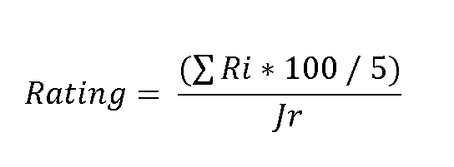

Gambar 4.20. Rumus Rating

|  |  |  |
| --- | --- | --- |
| *Ri* | = | Jumlah rating yang diberikan oleh user pada parfum yang diberi rating. |
| 5 | = | *Value* dari nilai maksimum rating yang disediakan pada form input rating |
| *Jr* | = | Jumlah pengguna yang memberikan rating terhadap barang yang i |

Berikut contoh penghitungan algoritma pembangkitan rekomendasi dari tabel 2. Skenario pembangkitan, (Parfum C tidak dihitung karena belum dilakukan rating oleh User 3).

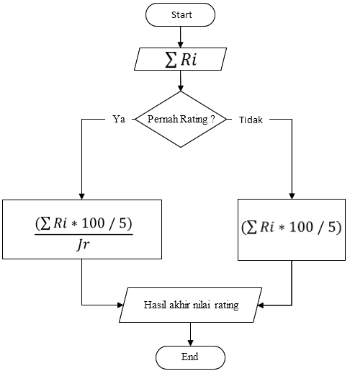

Gambar 4.21. Algoritma Rating Barang

Keterangan

Nilai T dari tabel 15 akan diinisialisasi dengan = 1

Nilai F dari tabel 15 akan diinisialisasi dengan = 0

Tabel 4.14. Rekomendasi Parfum untuk Pelanggan

|  |  |  |
| --- | --- | --- |
| Rating Parfum A | = | ((1*5*100/5) + (1*3*100/5) + 0 + (1*4*100/5) + (1*4*100/5) ) / 4 = 80,00 |
| Rating Parfum B | = | ( 0 + (1*4*100/5 ) + 0 + (1*5*100/5) + 0) / 2 = 90,00 |
| Rating Parfum D | = | ((1*3*100/5) + (1*3*100/5) + 0 + (1*4*100/5) + 0) / 3 = 53,33 |
| Rating Parfum E | = | ( 0 + (1*2*100/5) + 0 + (1*3*100/5) + 0 + (1*4*100/5)) / 3 = 60,00 |

Hasil dari perhitungan algoritma pembangkitan rekomendasi diatas bisa dilihat pada Tabel 18.

Tabel 4.15. Hasil Rekomendasi

|  |  |  |
| --- | --- | --- |
| No | Parfum | Nilai Rekomendasi |
| 1 | Parfum B | 90,00 |
| 2 | Parfum A | 80,00 |
| 3 | Parfum E | 60,00 |
| 4 | Parfum D | 53,33 |

# BAB V IMPLEMENTASI DAN PENGUJIAN

## 5.1. Implementasi

**5.1.1. Implementasi Tempat dan Waktu**

Tempat pelaksanaan penelitian ini dilakukan di toko Trends Perfume Jl. Paledang, Kec.Ciparay, Kab.Bandung. Penelitian ini dilakukan pada bulan maret 2020.

**5.1.2. Spesifikasi Sistem**

Spesifikasi Hardware

Tabel 5.1. Spesifikasi Sistem - Hardware

|  |  |
| --- | --- |
| Processor | Core 2 duo E-8500 |
| Ram | Ram 4 GB |
| Video Graphic | AMD Radeon HD 6570 |
| Harddisk | 500 GB |

Spesifikasi Software

Tabel 5.2. Spesifikasi Sistem - Software

|  |  |
| --- | --- |
| Database | MySQL |
| Server | Xampp |
| Framework | Bootstrap |
| Browser | Google Chrome, Mozilla Firefox |
| Text editor | Sublime Text |
| Design | Balsamiq Mockup |

**5.1.3. Instalasi Sistem**

Pada tahap ini berisi mengenai langkah-langkah instalasi sistem yang terdiri dari instalasi aplikasi mulai dari instalasi xampp dan menjalankannya.

**5.1.3.1. Instalasi Aplikasi Xampp**

1. Download software xampp

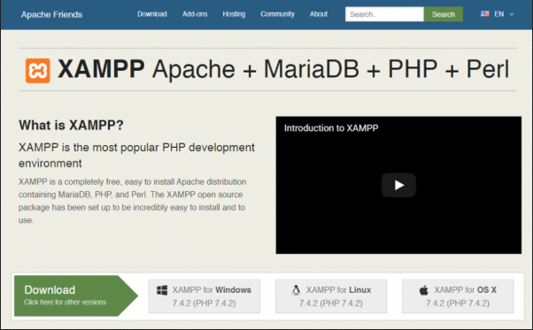

Gambar 5.1. Download Software Xampp

2. Buka software yang sudah didownload

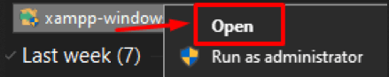

Gambar 5.2. Buka Software Xampp

3. Pemilihan komponen xampp, klik next

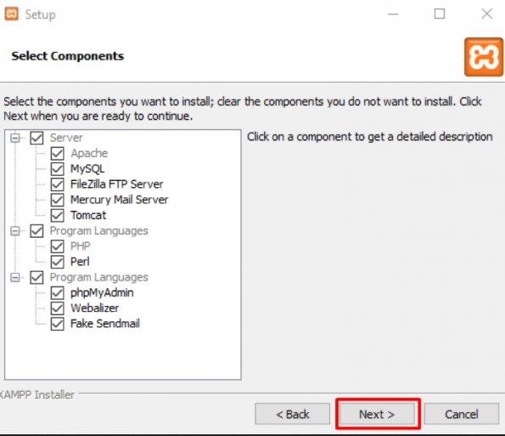

Gambar 5.3. Pemilihan Komponen Xampp

4. Pemilihan penyimpanan *directory* xampp, klik next

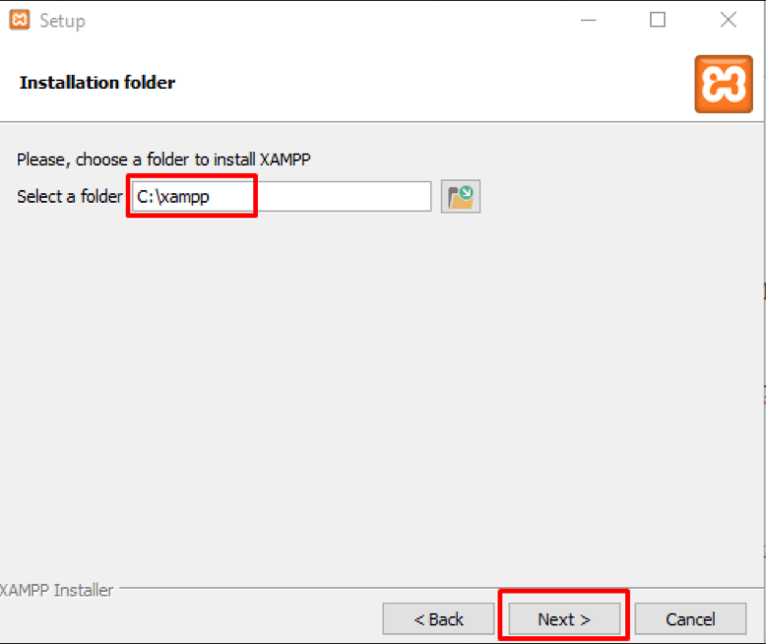

Gambar 5.4. Penyimpanan Directory Xampp

5. Hasil setup xampp yang telah di instal

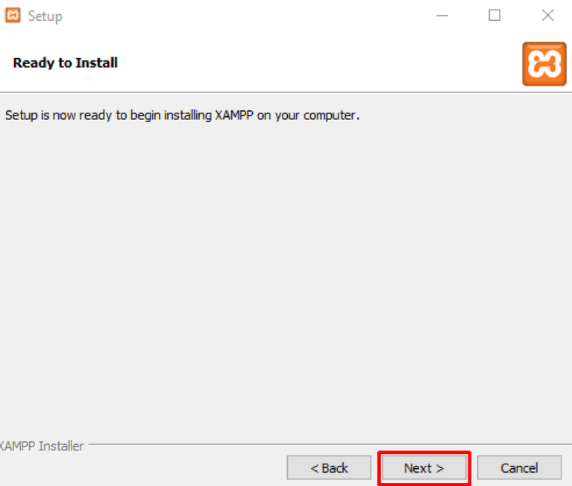

Gambar 5.5. Hasil Setup Xampp

7. Tahap akhir penginstalan xampp, klik finish

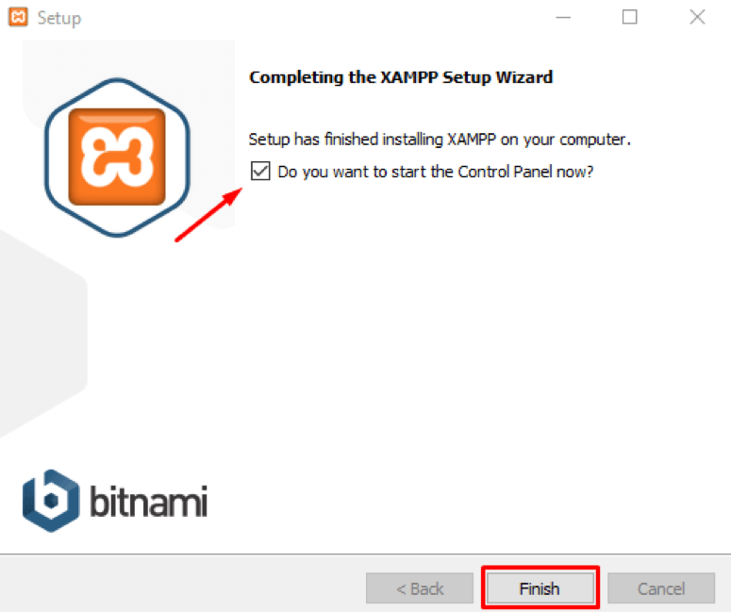

Gambra 5.6. Tahap Akhir Instalasi Xampp

8. Mulai menjalankan xampp, klik star pada module Apache, MySQL

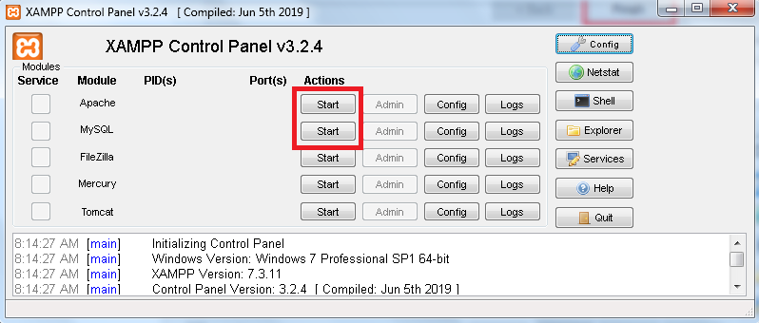

Gambar 5.7. Menjalankan Xampp

**4.1.3.2. Instalasi Database**

1. Buka browser

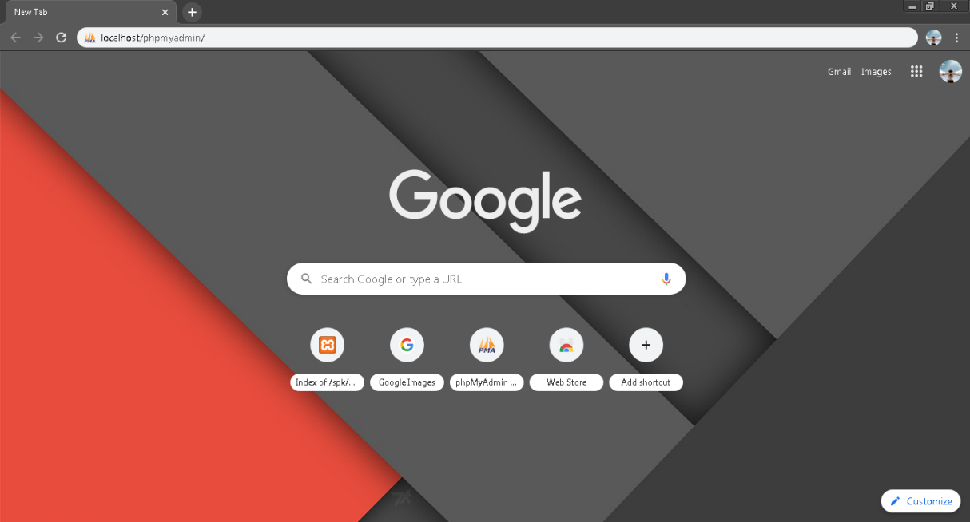

Gambar 5.8. Buka Browser

2. Setelah membuka browser, ketik localhost/phpmyadmin pada url

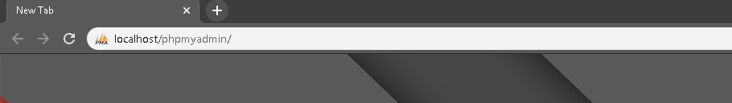

Gambar 5.9. Membuka Database

3. Tampilan database

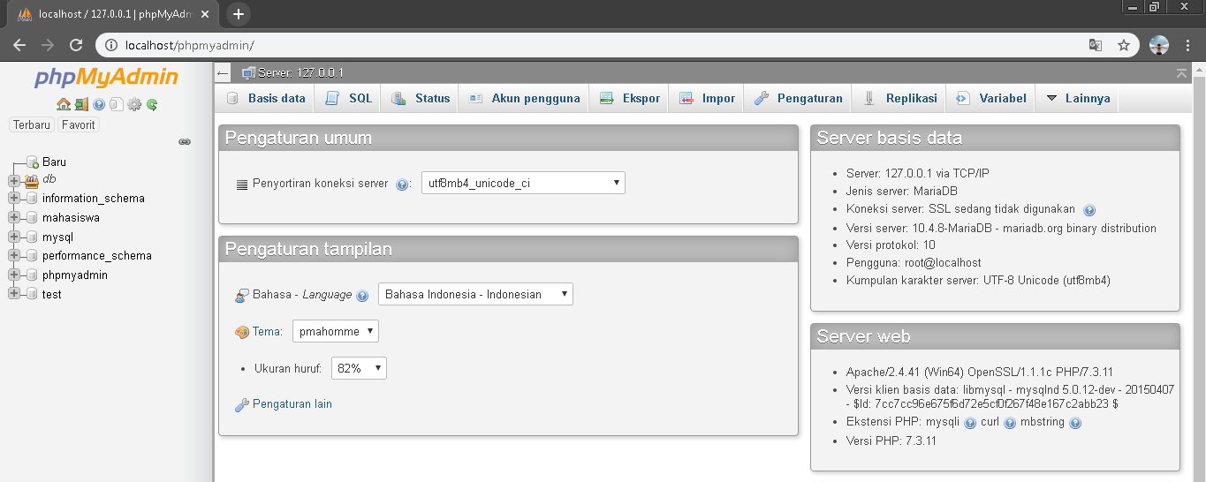

Gambar 5.10. Tampilan Database

4. Membuat database, Masukan nama databasenya.

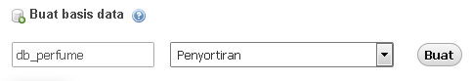

5. Membuat tabel pada database, Setelah database berhasil dibuat

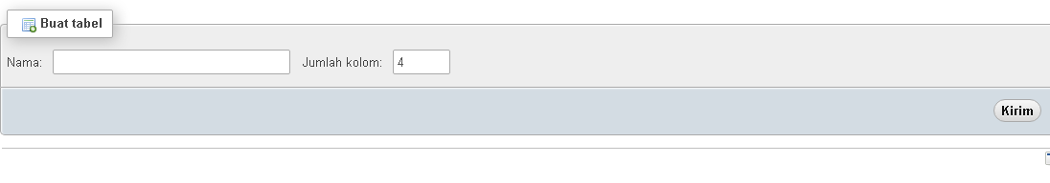

Gambar 5.11. Membuat Tabel pada Database

6. Hasil pembuatan tabel pada database

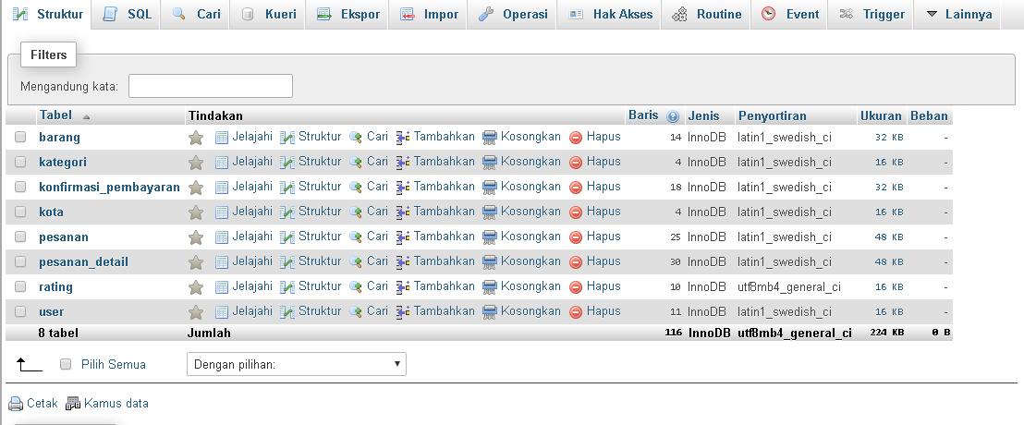

Gambar 5.12. Hasil Pembuatan Tabel pada Database

**5.2.1. Impelementasi Sistem**

**5.2.1.1 Impelementasi *User interface***

Berikut adalah screenshot dari beberapa modul hasil implementasi user interface :

1. Tampilan halaman utama

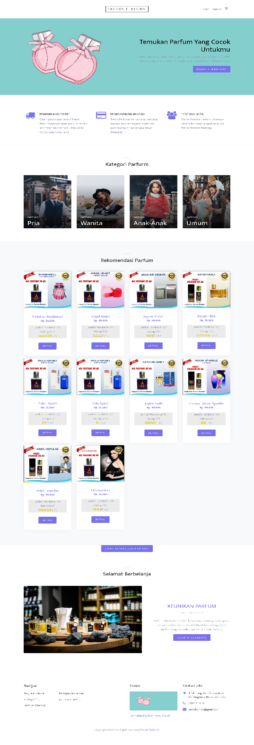

Gambar 5.13. Tampilan Awal

2. Tampilan Daftar Barang

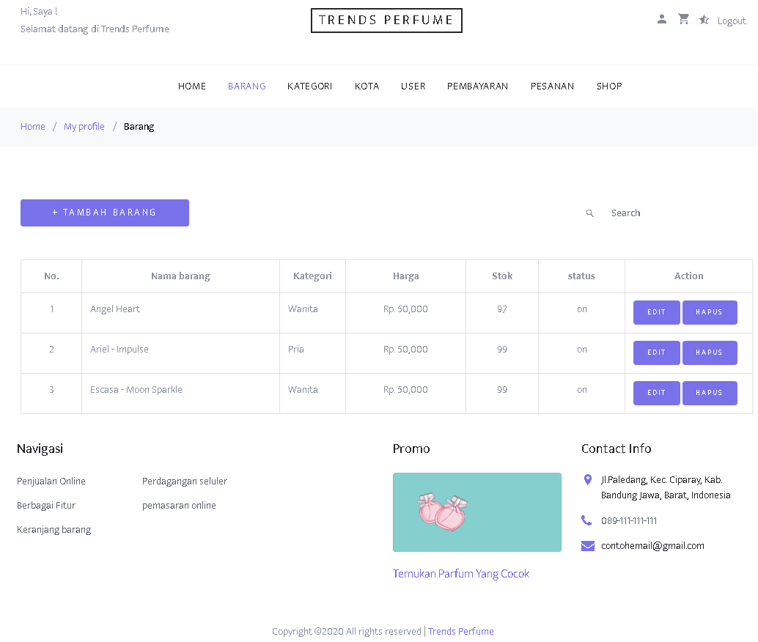

Gambar 5.14. Tampilan User Interface Daftar Barang

3. Tampilan Daftar Kategori

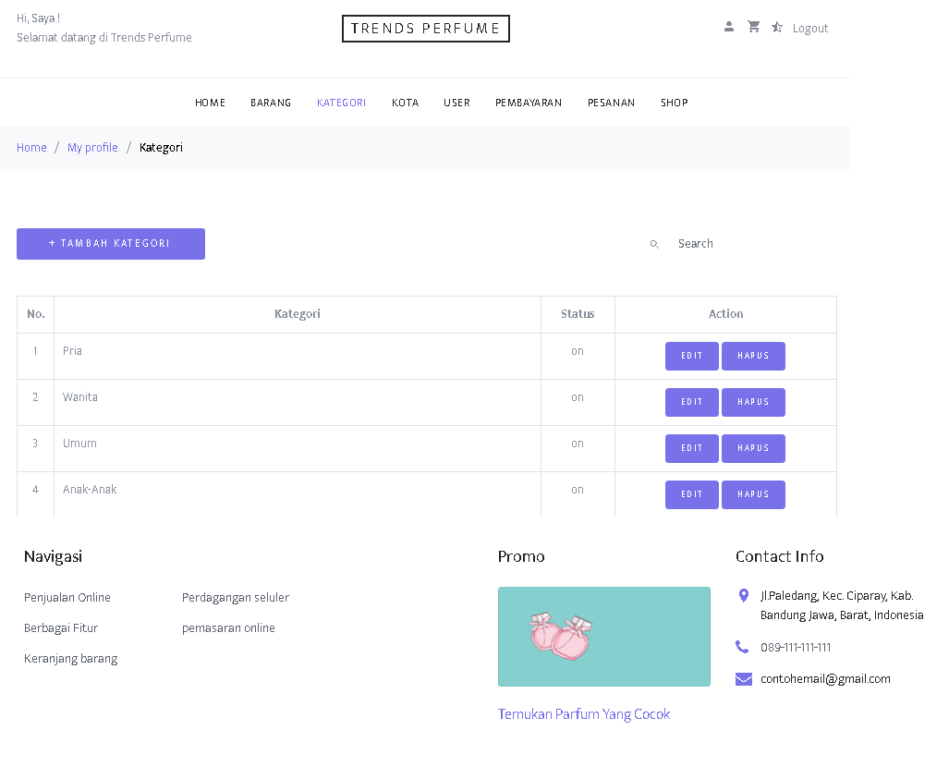

Gambar 5.15. Tampilan User Interface Daftar Kategori

4. Tampilan Daftar Kota

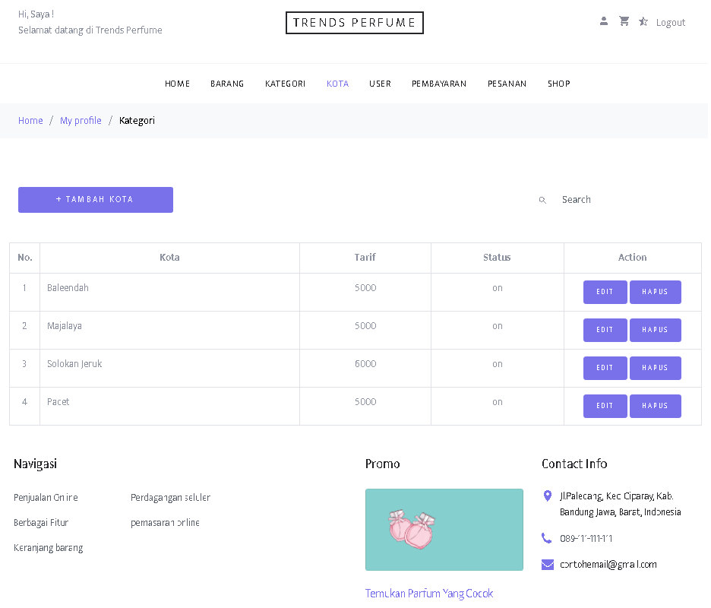

Gambar 5.16. Tampilan User Interface Daftar Kota

5. Tampilan Daftar User

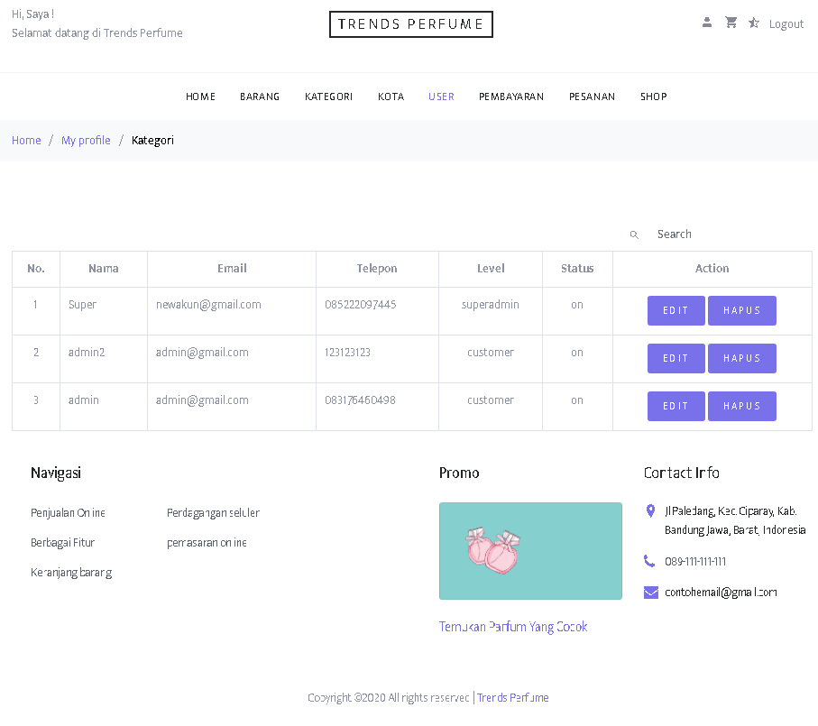

Gambar 5.17. Tampilan User Interface Daftar User

6. Tampilan Daftar Barang / Katalog Penjualan

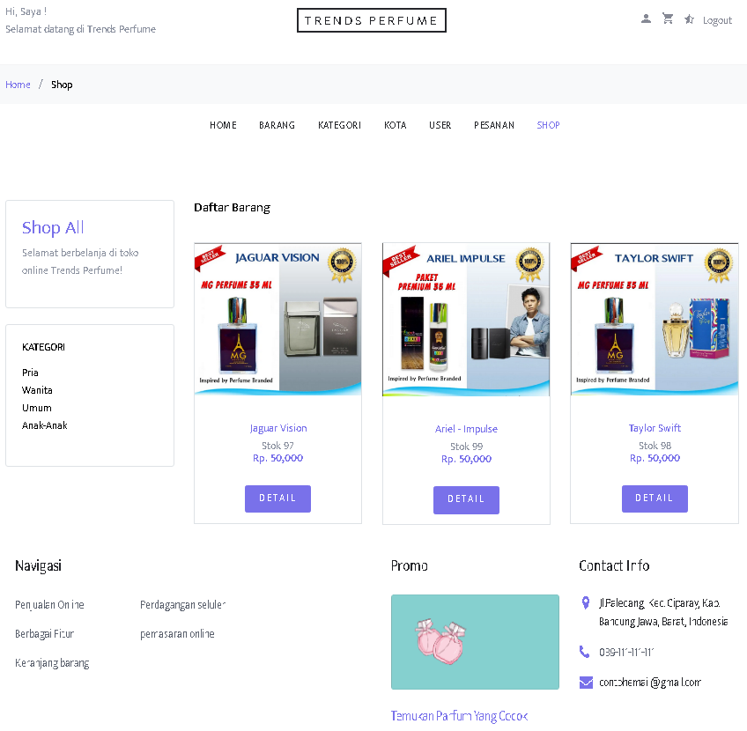

Gambar 5.18. Tampilan User Interface Daftar Barang / Katalog

7. Tampilan Detail Barang

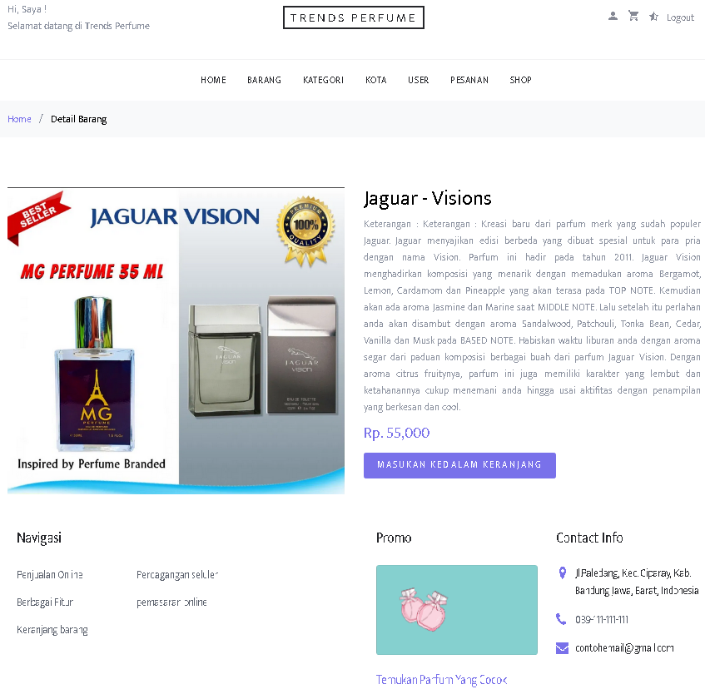

Gambar 5.19. Tampilan User Interface Detail Barang

8. Tampilan Keranjang Barang

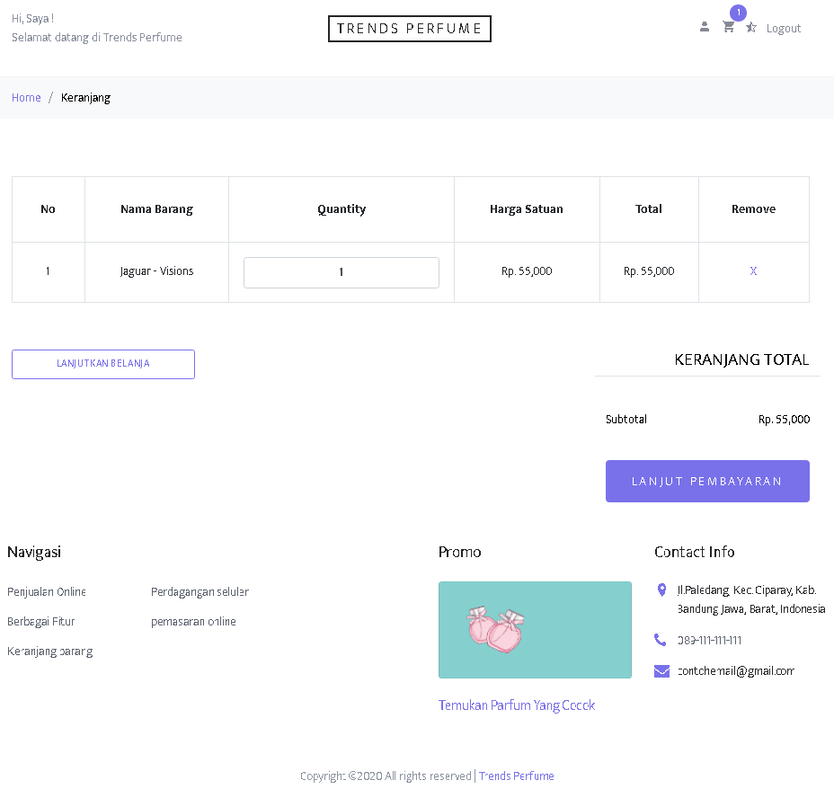

Gambar 5.20. Tampilan User Interface Keranjang

9. Tampilan Data Pemesan

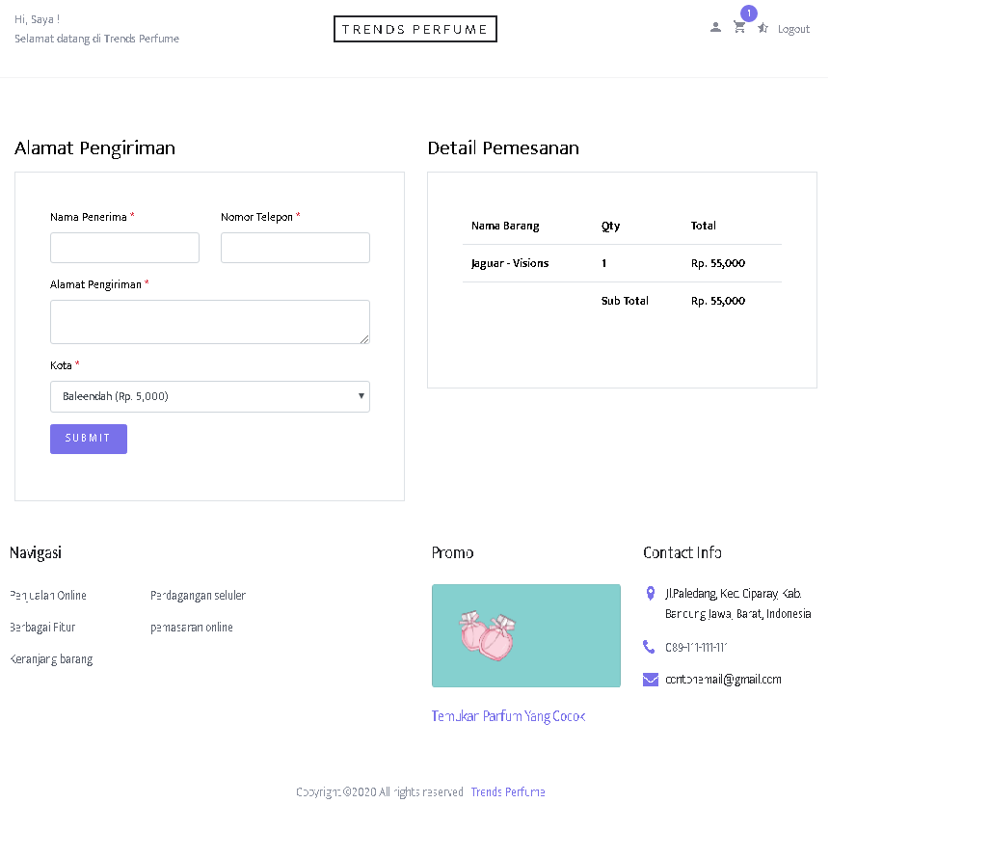

Gambar 5.21. Tampilan User Interface Data Pemesan

10. Tampilan Detail Pesanan

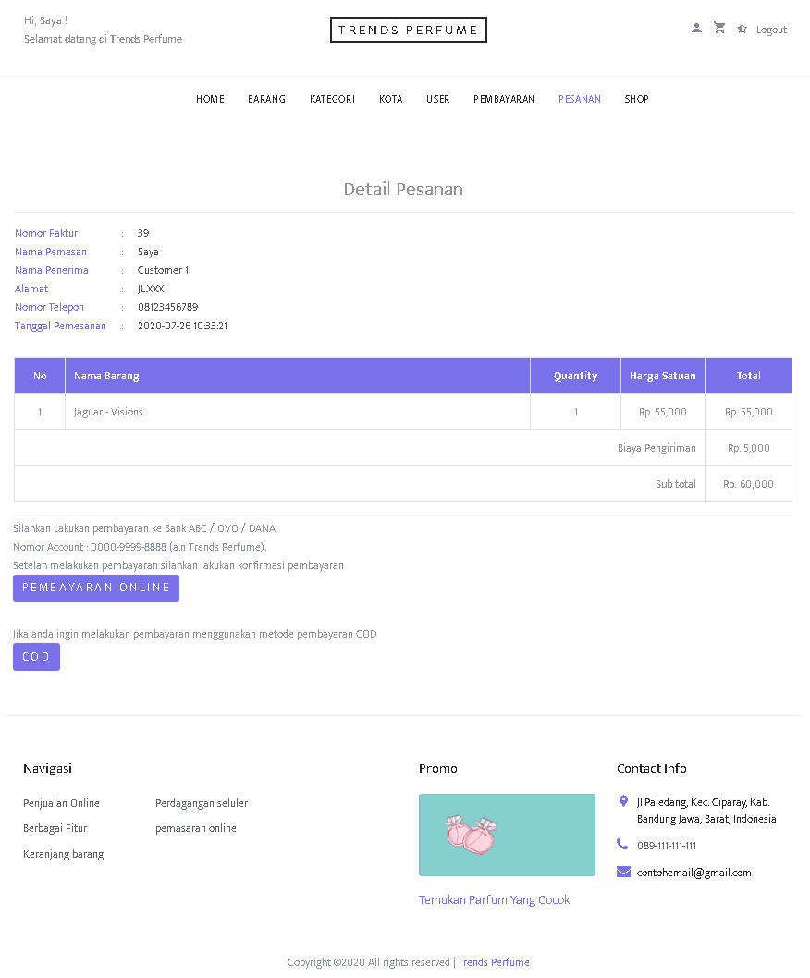

Gambar 5.22. Tampilan User Interface Detail Pesanan

11. Tampilan Daftar Pesanan

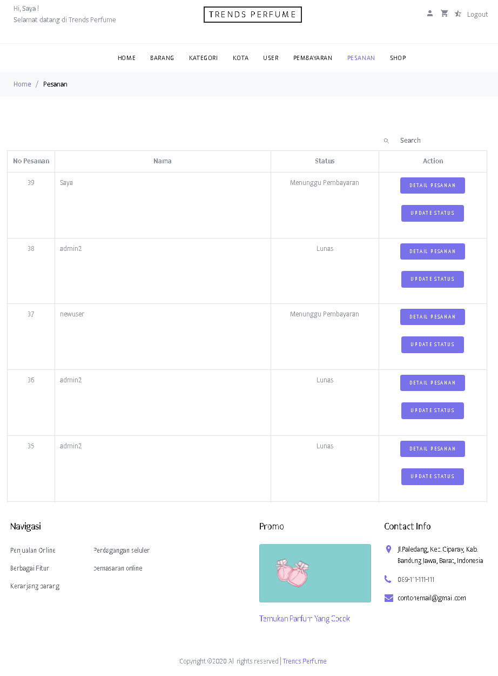

Gambar 5.23. Tampilan User Interface Detail Pesanan

**5.1.1. Listing Program**

**Implementasi algoritma collaborative filltering**

Dibawah ini merupakan implementasi rumus rating untuk Algoritma Collaborative Filltering.

**rating.php**

|  |
| --- |
| if (isset($_POST['submit'])) {  $input_barang_id = $_POST['barang_id'];  $input_nama = $_POST['nama'];  $input_nama_barang = $_POST['nama_barang'];  $input_nilai_rating = $_POST['rating'];    $sql = "SELECT * FROM rating WHERE barang_id='$input_barang_id'";  $query = mysqli_query($link, $sql);  $row = mysqli_fetch_assoc($query);    $jumlah = mysqli_num_rows($query);  $x1 = 0;  $nilaiRating = $row['nilai_rating'];  if ($jumlah == 0) {  $x1 = 1*$input_nilai_rating*100/5*1;  $sql = "INSERT INTO rating(jumlah_user, barang_id, nama_user, nama_barang, nilai_rating) VALUES ('$pesanan_id', '1', '$input_barang_id', '$input_nama', '$input_nama_barang', '$x1')";  $queryRate = mysqli_query($link, $sql);  }else{  $x1 = $nilaiRating + (1*$input_nilai_rating*100/5*1);  $sql = "UPDATE rating SET jumlah_user = jumlah_user + 1, barang_id = '$input_barang_id', nama_user = '$input_nama', nama_barang = '$input_nama_barang', nilai_rating = '$x1' WHERE barang_id = '$input_barang_id'";  $queryRate = mysqli_query($link, $sql);  }  $sql_rating = "SELECT * FROM rating WHERE barang_id='$input_barang_id'";  $query_rating = mysqli_query($link, $sql_rating);  $row_rating = mysqli_fetch_assoc($query_rating);  $jumlahUser = $row_rating['jumlah_user'];  $stars = $x1/$jumlahUser;  header("location: ".BASE_URL."index.php?page=my_profile&module=pesanan&action=list");  }  <form action="" method="POST" class="sm-5">  <input type="hidden" name="barang_id" value="<?php echo $rowDetail['barang_id']; ?>">  <input type="hidden" name="nama" value="<?php echo $nama; ?>">  <input type="hidden" name="nama_barang" value="<?php echo $rowDetail['nama_barang']; ?>">  <input type="hidden" name="harga" value="<?php echo $rowDetail['harga']; ?>">  <input type="hidden" name="pesanan_id" value="<?php echo $pesanan_id; ?>">  <ul>  <input type="radio" name="rating" value="1"> 1 <i class="icon-star"></i> /  <input type="radio" name="rating" value="2"> 2 <i class="icon-star"></i> /  <input type="radio" name="rating" value="3"> 3 <i class="icon-star"></i> /  <input type="radio" name="rating" value="4"> 4 <i class="icon-star"></i> /  <input type="radio" name="rating" value="5"> 5 <i class="icon-star"></i>  <button class="btn btn-primary btn-block btn-kc" type="submit" name="submit">Beri Rate</button>  </ul>  </form> |

**Implementasi daftar hasil rating algoritma collbarotive Filltering**

Dibawah ini merupakan daftar rating hasil implementasi algoritma collaborative filltering. Kode program ini hanya bisa ditampilkan kepada admin saja. Daftar hasil rating ini hanya ditampilkan kepada admin saja, daftar ini bisa digunakan sebagai bahan pertimbangan dalam *re-stock* barang.

**list.php**

|  |
| --- |
| <div class="site-wrap">  <div class="bg-light py-3">  <div class="container">  <div class="row">  <div class="col-md-12 mb-0"><a href="../../index.php">Home</a><span class="mx-2 mb-0">/</span> <strong class="text-black">Rating</strong> </div>  </div>  </div>  </div>  <div class="site-section">  <div class="container">  <div class="row">  <div class="col-md-12">  <div class="row mb-5">  <div class="col-md-3 mb-3 mb-md-0">  </div>  <div class="col-md-6 mb-3 mb-md-0">  </div>  <div class="col-md-3 mb-3 mb-md-0">  <form action="<?php echo BASE_URL."index.php"; ?>" method = "GET" class="site-block-top-search">  <span class="icon icon-search2"></span>  <input type="hidden" name="page" value="<?php echo $_GET["page"]; ?>">  <input type="hidden" name="module" value="<?php echo $_GET["module"]; ?>">  <input type="hidden" name="action" value="<?php echo $_GET["action"]; ?>">  <input type="text" value="<?php echo $search; ?>" class="form-control border-0" placeholder="Search" name="search">  </form>  </div>  </div>  </div>  </div>  <div class="row mb-5">  <div class="">  <?php  if ($level == "superadmin") {  $queryRating = mysqli_query($link, "SELECT * FROM rating");  }  if( 1 == 0) {  require_once("notfound.html");  }else{  ?>  <?php ?>  <table class="table table-bordered">  <thead>  <tr class="judul-kota">  <th class="tengah">No.</th>  <th class="tengah-kota">Barang ID</th>  <th class="kiri-kota">Nama Barang</th>  <th class="tengah-kota">Nilai Rating</th>  <th class="tengah-kota">Star Rate</th>  </tr>  </thead>  <?php  $no = 1;  while($row = mysqli_fetch_assoc($queryRating)){  $nilai_rating = $row['nilai_rating'];  $jumlah_user = $row['jumlah_user'];  $nilaiR = $nilai_rating/$jumlah_user;  if($nilaiR <= 20){  $stars = "<i class='icon-star'></i>";  }else if($nilaiR <= 30){  $stars = "<i class='icon-star'></i><i class='icon-star-half'></i>";  }else if($nilaiR <= 40){  $stars = "<i class='icon-star'></i><i class='icon-star'></i>";  }else if($nilaiR <= 50){  $stars = "<i class='icon-star'></i><i class='icon-star'></i></i><i class='icon-star'></i>";  }else if($nilaiR <= 60){  $stars = "<i class='icon-star'></i><i class='icon-star'></i><i class='icon-star'></i>";  }else if($nilaiR <= 70){  $stars = "<i class='icon-star'></i><i class='icon-star'></i><i class='icon-star-half'></i>";  }else if($nilaiR <= 80){  $stars = "<i class='icon-star'></i><i class='icon-star'></i><i class='icon-star'></i><i class='icon-star'></i>";  }else if($nilaiR <= 90){  $stars = "<i class='icon-star'></i><i class='icon-star'></i><i class='icon-star'></i><i class='icon-star'></i>";  }else if($nilaiR <= 100){  $stars = "<i class='icon-star'></i><i class='icon-star'><i class='icon-star'></i><i class='icon-star'></i><i class='icon-star'></i></i>";  }    ?>  <tbody>  <tr>  <td class="isi-kota-tengah"><?php echo $no; ?></td>  <td class="isi-kota-kiri"><?php echo $row['barang_id']; ?></td>  <td class="isi-kota-tengah"><?php echo $row['nama_barang']; ?></td>  <td class="isi-kota-tengah"><?php echo number_format($nilaiR); ?>%</td>  <td class="isi-kota-tengah"><?php echo $stars; ?></td>  </tr>  </tbody>  <?php $no++; }?>  </table>  <?php } ?>  </div>  </div>  </div>  </div>  </div> |

**Impelementasi Rekomendasi dari Algoritma Collborative Filltering**

Dibawah ini merupakan hasil akhir rekomendasi dari nilai rating yang telah di inputkan oleh user. Rekomendasi ini ditampilkan pada menu rekomendasi di halam utama website.

**main.php**

|  |
| --- |
| <div class="site-section site-blocks-2 bg-light">  <div class="container">  <div class="row justify-content-center">  <div class="col-md-7 site-section-heading text-center pt-4">  <h2 class="mb-5">Rekomendasi Parfum</h2>  </div>  </div>  <div class="row">  <?php    //$queryBarang = mysqli_query($link, "SELECT FROM barang ORDER BY jumlah DESC LIMIT 12");  $sql = "SELECT barang.barang_id, barang.jumlah, barang.nama_barang, barang.spesifikasi, barang.file, barang.harga, barang.stok, rating.nilai_rating, rating.jumlah_user FROM barang JOIN rating ON barang.barang_id=rating.barang_id ORDER BY jumlah DESC LIMIT 12";  $query = mysqli_query($link, $sql);  $no =1;  while ($row = mysqli_fetch_assoc($query)) {  $nilai_rating = $row['nilai_rating'];  $jumlah_user = $row['jumlah_user'];  $nilaiR = $nilai_rating/$jumlah_user;  if($nilaiR <= 20){  $stars = "<i class='icon-star'></i>";  }else if($nilaiR <= 30){  $stars = "<i class='icon-star'></i><i class='icon-star-half'></i>";  }else if($nilaiR <= 40){  $stars = "<i class='icon-star'></i><i class='icon-star'></i>";  }else if($nilaiR <= 50){  $stars = "<i class='icon-star'></i><i class='icon-star'></i></i><i class='icon-star'></i>";  }else if($nilaiR <= 60){  $stars = "<i class='icon-star'></i><i class='icon-star'></i><i class='icon-star'></i>";  }else if($nilaiR <= 75){  $stars = "<i class='icon-star'></i><i class='icon-star'></i><i class='icon-star'></i><i class='icon-star-half'></i>";  }else if($nilaiR <= 80){  $stars = "<i class='icon-star'></i><i class='icon-star'></i><i class='icon-star'></i><i class='icon-star'></i>";  }else if($nilaiR <= 90){  $stars = "<i class='icon-star'></i><i class='icon-star'></i><i class='icon-star'></i><i class='icon-star'></i><i class='icon-star-half'></i>";  }else if($nilaiR <= 100){  $stars = "<i class='icon-star'></i><i class='icon-star'><i class='icon-star'></i><i class='icon-star'></i><i class='icon-star'></i></i>";  }  $tes = $nilaiR / 10;  ?>  <div class="col-md-3 rounded">  <div class= "rounded" >  <div class="item mb-3 rounded">  <div class="block-4 text-center rounded">  <figure class="block-4-image rounded">  <img src="images/barang/<?php echo $row['file']; ?>" alt="Image placeholder" class="img-fluid rounded">  </figure>  <div class="block-4-text p-4">  <h3><a href="#"><?php echo $row['nama_barang']; ?></a></h3>  <p class="text-primary font-weight-bold"><?php echo rupiah($row['harga']) ?></p>  <div style="background-color: #ebebeb;">  <span>Jumlah Pembelian (<?php echo $row['jumlah']; ?>)</span><br>  <span>Rating <?php echo number_format($tes,2); ?></span><br>  <span><?php echo $stars; ?> &nbsp; <span>( </span><?php echo $jumlah_user; ?> <span>)</span></span>  </div><br>  <p>  <a href="<?php echo BASE_URL."index.php?page=detail&barang_id=$row[barang_id]" ?>" class="btn btn-sm btn-primary">Detail</a>  </p>  </div>  </div>  </div>  </div>  </div>  <?php $no++; } ?>  </div>  </div>  </div> |

**Implementasi Hasil Akhir Algoritma Collaborative Filltering**

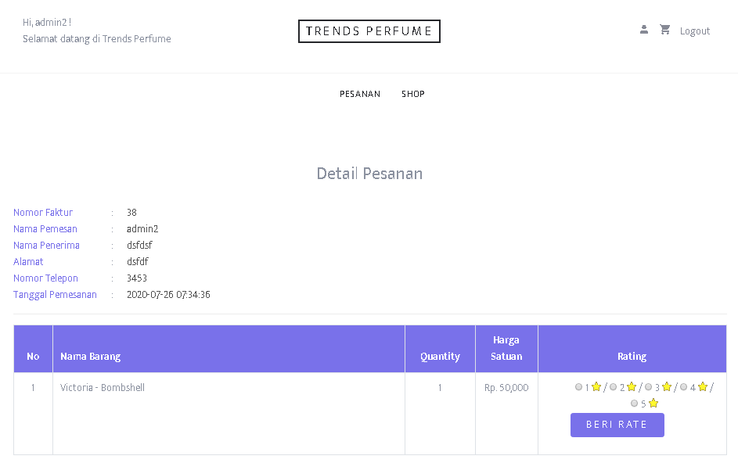

Gambar 5.24. Hasil Akhir Implementasi Input Rating

**Implementasi Hasil Akhir dari Daftar Rating Algoritma Collbarotive Filltering**

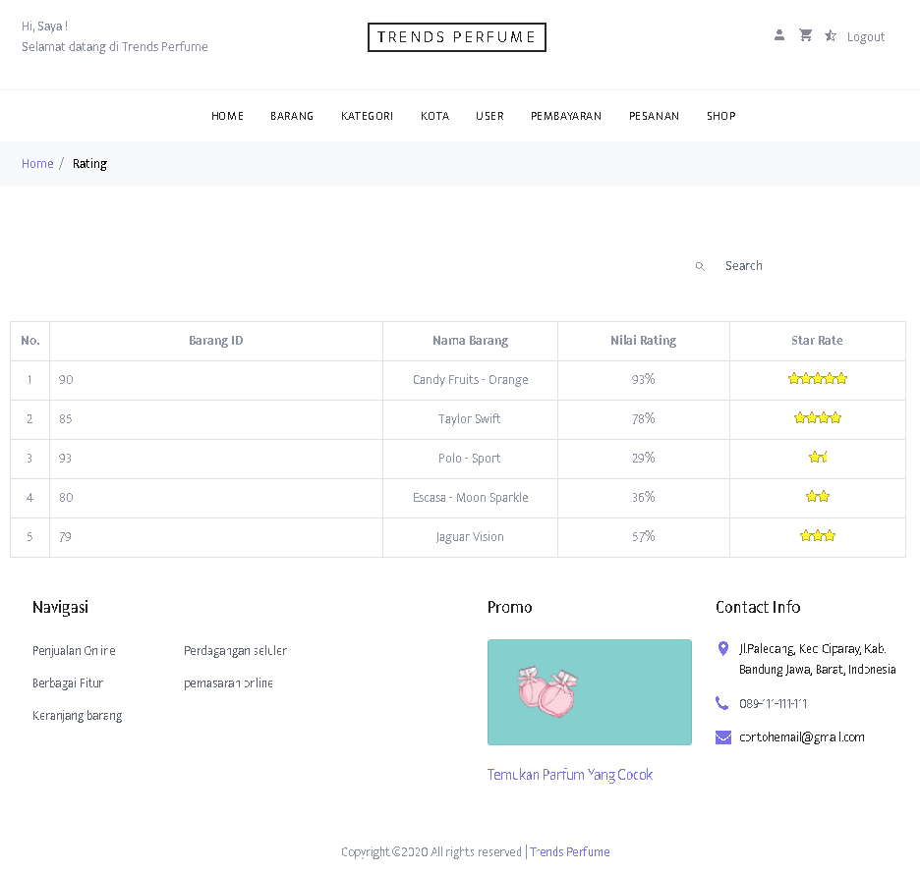

Gambar 5.25. Tampilan User Interface Daftar Rating

**Impelementasi Hasil Akhir Rekomendasi dari Algoritma Collborative Filltering**

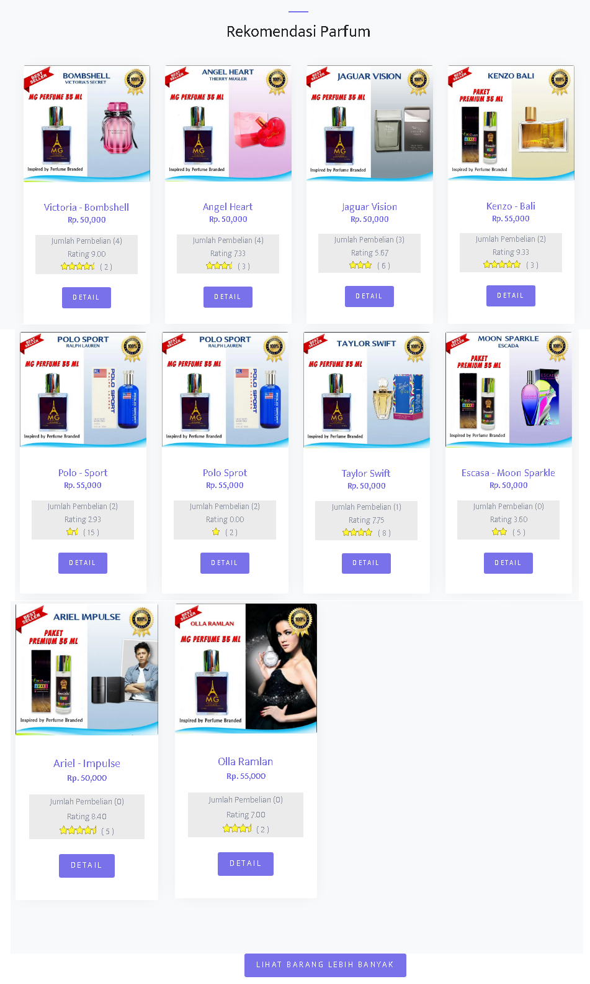

Gambar 5.26. Hasil Akhir Rekomendasi

Metode Black Box Testing merupakan pengujian program yang mengutamakan pengujian terhadap kebutuhan fungsi dari suatu program. Tujuan dari metode Black Box Testing ini adalah untuk menemukan kesalahan fungsi pada program.

Tabel 5.3. Pengujian Black Box pada Login

|  |  |  |  |
| --- | --- | --- | --- |
| **Aktifitas Pengujian** | **Realisasi yang diharapkan** | **Hasil Pengujian** | **Kesimpulan** |
| Mengosongkan email atau password pada form login | Mununcul notifikasi “Maaf, email atau password kamu tidak cocok” | Mununcul notifikasi yang sesuai dengan harapan | [x] Valid  [] Tidak |
| Menginput email atau password dengan salah | Mununcul notifikasi “Maaf, email atau password kamu tidak cocok” | Mununcul notifikasi yang sesuai dengan harapan | [x] Valid  [] Tidak |

Tabel 5.4. Pengujian Black Box pada Register

|  |  |  |  |
| --- | --- | --- | --- |
| **Aktifitas Pengujian** | **Realisasi yang diharapkan** | **Hasil Pengujian** | **Kesimpulan** |
| Mengosongkan email atau password pada form register | Munncul notifikasi “Maaf, email atau password kamu tidak cocok” | Tidak unncul notifikasi yang sesuai dengan harapan | [] Valid  [x] Tidak |
| Menginput email atau password dengan salah | Munncul notifikasi “Maaf, Kamu harus melengkapi form dibawah ini” | Tidak munncul notifikasi yang sesuai dengan harapan | [] Valid  [x] Tidak |

Tabel 5.5. Pengujian Data Barang

|  |  |  |  |
| --- | --- | --- | --- |
| **Aktifitas Pengujian** | **Realisasi yang diharapkan** | **Hasil Pengujian** | **Kesimpulan** |
| Menginput data barang | Barang yang di input masuk database | Barang masuk ke database sesuai dengan harapan | [x] Valid  [] Tidak |
| Mengedit data barang | Barang yang dipilih dapat di edit | Barang dapat di edit sesuai dengan harapan | [x] Valid  [] Tidak |
| Menghapus data barang | Barang yang dipilih bisa dihapus dari database | Barang dapat dihapus sesuai harapan | [x] Valid  [] Tidak |
| Pencarian data barang | Data barang dapat dicari menggunakan form pencarian | Barang dapat dicari | [x] Valid  [] Tidak |

Tabel 5.6. Pengujian Data Kategori

|  |  |  |  |
| --- | --- | --- | --- |
| **Aktifitas Pengujian** | **Realisasi yang diharapkan** | **Hasil Pengujian** | **Kesimpulan** |
| Menginput data Kategori | Kategori yang di input masuk database | Kategori masuk ke database sesuai dengan harapan | [x] Valid  [] Tidak |
| Mengedit data Kategori | Kategori yang dipilih dapat di edit | Kategori yang dipilih dapat di edit sesuai dengan harapan | [x] Valid  [] Tidak |
| Menghapus data Kategori | Kategori yang dipilih bisa dihapus dari database | Kategori dapat dihapus sesuai harapan | [x] Valid  [] Tidak |
| Pencarian data kategori | Data kategori dapat dicari menggunakan form pencarian | Kategori dapat dicari | [x] Valid  [] Tidak |

Tabel 5.7. Pengujian Data Kota

|  |  |  |  |
| --- | --- | --- | --- |
| **Aktifitas Pengujian** | **Realisasi yang diharapkan** | **Hasil Pengujian** | **Kesimpulan** |
| Menginput data kota | Kota yang di input masuk database | Kota masuk ke database sesuai dengan harapan | [x] Valid  [] Tidak |
| Mengedit data kota | Kota yang dipilih dapat di edit | Kota yang dipilih dapat di edit sesuai dengan harapan | [x] Valid  [] Tidak |
| Menghapus data kota | Kota yang dipilih bisa dihapus dari database | Kota dapat dihapus sesuai harapan | [x] Valid  [] Tidak |
| Pencarian data kota | Data kota dapat dicari menggunakan form pencarian | Kota dapat dicari | [x] Valid  [] Tidak |

Tabel 5.8. Pengujian Data User

|  |  |  |  |
| --- | --- | --- | --- |
| **Aktifitas Pengujian** | **Realisasi yang diharapkan** | **Hasil Pengujian** | **Kesimpulan** |
| Mengedit data user | Data user yang dipilih dapat di edit | Data user yang dipilih dapat di edit sesuai dengan harapan | [x] Valid  [] Tidak |
| Menghapus data kota | Kota yang dipilih bisa dihapus dari database | Kota dapat dihapus sesuai harapan | [x] Valid  [] Tidak |
| Pencarian data kota | Data user dapat dicari menggunakan form pencarian | Hanya sebagian karakter yang dapat dicari oleh sistem | [] Valid  [x] Tidak |

Tabel 5.9. Pengujian Black Box Pemesanan

|  |  |  |  |
| --- | --- | --- | --- |
| **Aktifitas Pengujian** | **Realisasi yang diharapkan** | **Hasil Pengujian** | **Kesimpulan** |
| Pemilihan barang | Barang yang ingin dibeli bisa masuk kedalam keranjang | Barang dapat masuk kedalam keranjang sesuai harapan | [x] Valid  [] Tidak |
| Pengisian form alamat pengiriman | User dapat mengisi form alamat pengirman | Form alamat pengiriman berfungsi sesuai harapan | [x] Valid  [] Tidak |
| Melihat detail pesanan | User dapat melihat detail pesanan yang dibuat | Detail pesanan dapat ditampilkan dan berfungsi sesuai harapan | [x] Valid  [] Tidak |
| Pembayaran | User dapat membayar barang dengan menggunakan metode cod atau pembayaran online | User dapat membayar dengan metode cod atau pembayaran online, sistem berfungsi sesuai harapan | [x] Valid  [] Tidak |
| Admin mengupdate status pesanan | Admin harus bisa mengupdate pesanan yang dibuat oleh user | Sistem update pesanan dapat berfungsi sesuai harapan | [x] Valid  [] Tidak |

Tabel 5.10. Pengujian Black Box Rating Barang

|  |  |  |  |
| --- | --- | --- | --- |
| **Aktifitas Pengujian** | **Realisasi yang diharapkan** | **Hasil Pengujian** | **Kesimpulan** |
| Tombol rating sistem (1) | Setelah pesanan user di update menjadi “Lunas” muncul tombol rating barang | Tombol rating barang muncul ketika status pesanan menjadi “Lunas”, Sistem berjalan sesuai harapan | [x] Valid  [] Tidak |
| Tombol rating sistem (2) | Admin tidak bisa merating barang yang sudah dipesan oleh user | Admin tidak bisa merating barang, Sistem sesuai dengan harapan | [x] Valid  [] Tidak |
| User menginput nilai rating | User dapat menginput nilai rating terhadap barang yang dipesan | Hasil inputan rating barang dari user bisa masuk kedatabase, Sistem sesuai dengan harapan | [x] Valid  [] Tidak |
| Daftar hasil rating | Admin dapat melihat hasil rating barang dari user | Admin dapat melihat daftar rating barang sesuai dengan harapan | [x] Valid  [] Tidak |
| Hasil rating dimunculkan di menu rekomendasi | Rating yang diinputkan oleh berbagai user harus bisa dihitung dan ditampilkan di menu rekomendasi | Rating barang yang diinputkan dapat dihitung dan dimunculkan di menu rekomendasi sesauai dengan harapan | [x] Valid  [] Tidak |

# BAB VI KESIMPULAN DAN SARAN

## 6.1. Kesimpulan

Berdasarkan penilitian yang dilakukan penyusun melalui beberapa tahapan yang dilakukan pada bab-bab sebelumnya, maka penyusun dapat menyimpulkan bahwa:

1. Pembuatan aplikasi penjualan parfum online pada toko Trends Perfume berbasis web dimaksudkan untuk membangun suatu aplikasi yang mempermudah pelanggan dalam membeli parfum.

2. Aplikasi penjualan parfum ini dirancang berbasis web sehingga setiap pelanggan dimana pun berada dapat mengakses web untuk mendapatkan informasi mengenai produk parfum yang dijual, dengan demikian produk dapat dipasarkan secara luas.

3. Untuk menyakinkan pelanggan dalam membeli produk yang dijual, aplikasi penjualan ini dilengkapi dengan penilaian produk orang yang telah membeli parfum, penilaian ini berupa peratingan nilai pada sebuah produk, sehingga pelanggan dapat menilai sendiri produk yang akan dipesannya cocok atau tidak.

## 6.2. Saran

Tentunya Sistem Informasi penjualan parfume online ini masih banyak kekurangan dalam penggunaannya, maka diperlukan pengembangan lebih lanjut. Adapun saran-saran untuk pengembangannya adalah :

1. Aplikasi ini dapat diterapkan dan digunakan secara berkelanjutan dengan

mengembangkan sesuai dengan teknologi yang berkembang di dunia IT.

2. Untuk tampilan aplikasi penjualan ini diharapkan dapat dibuat lebih menarik lagi dengan penambahan design-design yang lebih menarik.

# DAFTAR PUSTAKA

Agus Pamuji. 2017. Sistem Rekomendasi Kredit Perumahan Rakyat Dengan Menggunakan Metode Collaborative Filtering. Universitas Indraprasta PGRI. *ISSN : 2502-339X*. *Halaman 3-4.*

Aryani, Boko Susilo, Yudi Setiawan. 2019 Perancangan Sistem Rekomendasi Pemilihan Cinderamata Khas Bengkulu Berbasis E-Marketplace. Jurnal Rekursif. Vol. 7 No. 1. *ISSN : 2303-0755*. Halaman 70

A.S, Rosa, Salahuddin M. 2019. *Rekayasa perangkat lunak.* Bandung: Informatika Bandung.

Azwanti Nurul. 2017. Sistem Informasi Penjualan Tas Berbasis Web Dengan Pemodelan UML. Jurnal Ilmu Komputer, Volume 04, No 1.

Djustari Prehatin Ningrum, dan Ishak Kholil. 2017. Sistem Informasi Penjualan Dream Catcher Berbasis Web. Akademi Bina Sarana Informatika.

Hidayatullah Priyanto, Kawisatra Khairul Jauhari. 2016. *Pemrograman web edisi revisi.* Bandung: Informatika.

Julianto Simatupang. 2019. Perancangan sistem informasi jasa servis kendaraan dan penjualan suku cadang pada jaya bersama. Jurnal Intra-Tech. *ISSN : 2549-0222.* Halaman 5-8

Kaban Roberto. 2019. *Bootstrap css framework.* Yogyakarta: Andi.

Loka Dwiartara. 2019. *Menyelam dan menaklukan samudra php*. Bogor: [www.ilmuwebsite.com](http://www.ilmuwebsite.com).

Rhesti Dwi Novianti. 2020. Penerapan Pengembangan Sistem Informasi. Universitas Mercu Buana, Halaman 8.

.

# 

# LAMPIRAN

Lampiran 1 Wawancara

|  |  |  |
| --- | --- | --- |
| 1. | P | Apa saja yang menjadi kendala perusahaan pada saat ini ? |
| J | Toko trends perfume mengalami kendala pada penjualan parfum secara offline karena melihat para kompetitior lainnya yang sudah marak bermunculan. |
| 2. | P | Sistem apa yang digunakan perusahaan ini? |
|  | J | Sistem yang berjalan adalah pelanggan datang ke toko untuk melihat atau membeli parfum di tempat secara langsung |
| 3. | P | Bagaimana cara toko menjual produk-produk parfum tersebut? |
|  | J | Menjual produk dengan cara membagikan brosur atau katalog kepada orang-orang datang ke toko. |
| 4. | P | Sistem seperti apakah yang dibutuhkan di perusahaan ini ? |
|  | J | Sistem yang dapat membantu sistem lama berjalan lebih maksimal dalam mencakup para pelanggan yang jauh tanpa harus ke toko parfum, mereka sudah dapat menerima informasi yang mereka inginkan. |
| 5. | P | Apakah toko parfum online sangat dibutuhkan di toko ini ? |
|  | J | pembuatan toko parfum online menurut kami sangat dibutuhkan dilihat tidak ada peningkatan penjualan dikarenakan kurangnya mencakup para pelanggan kami yang berlokasi jauh dari toko kami ataupun bermunculan kompetitor lain. |
| 6. | P | Metode pembayaran seperti e-banking mandiri, Klik-BCA, dll apa sangat dibutuhkan dalam web toko buku online ? |
|  | J | Metode tersebut sangat butuhkan karena mengingat dapat mengefisiensi waktu dan jarak. |

Lampiran 2 Gambar toko parfume

1. Tampak depan waktu siang

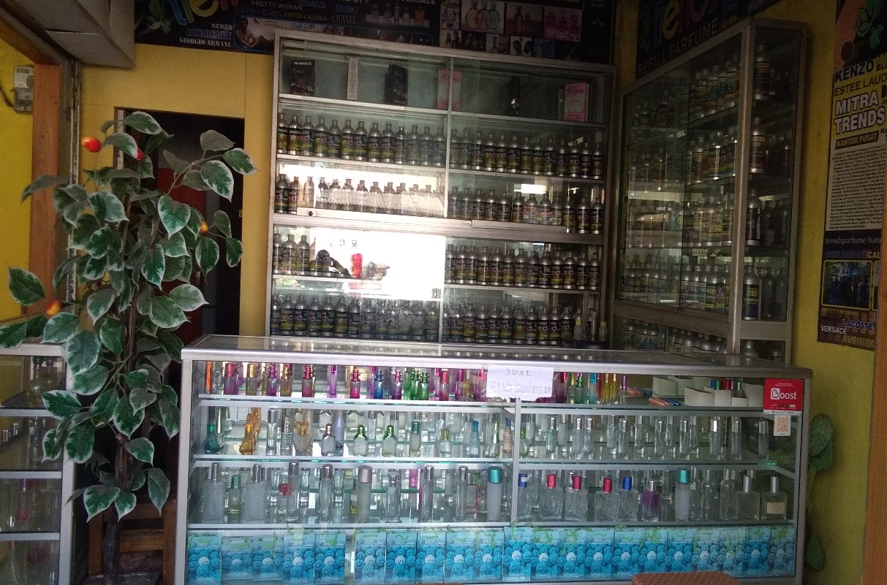

2. Tampak depan waktu malam

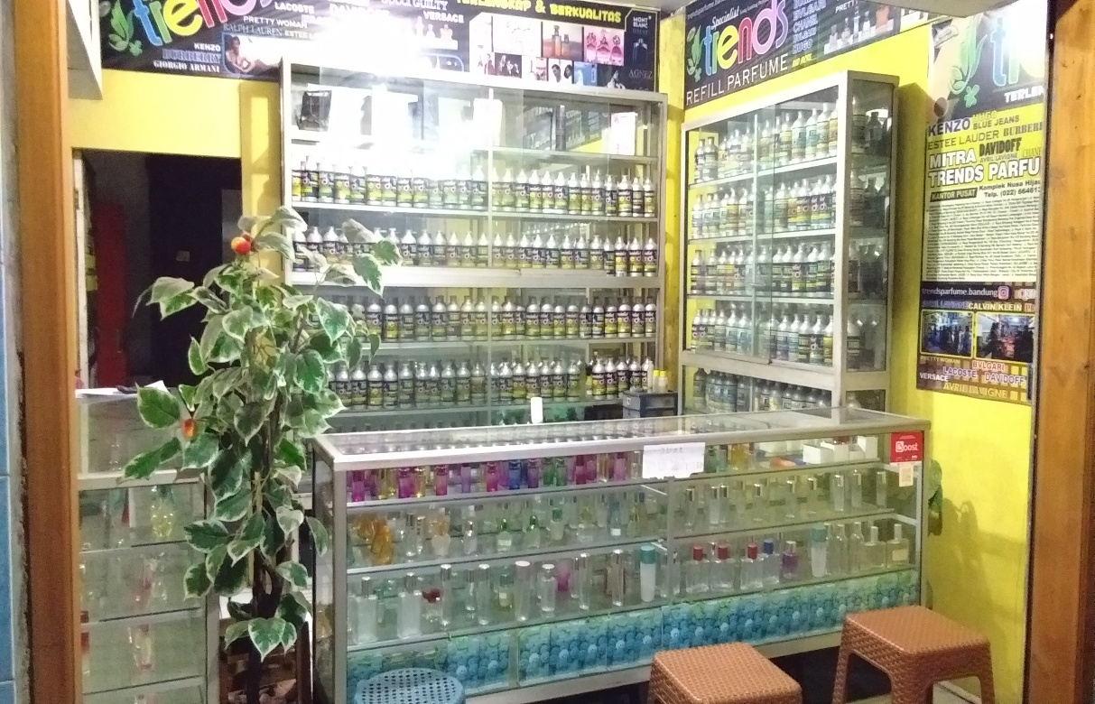

3. Tampak samping waktu siang

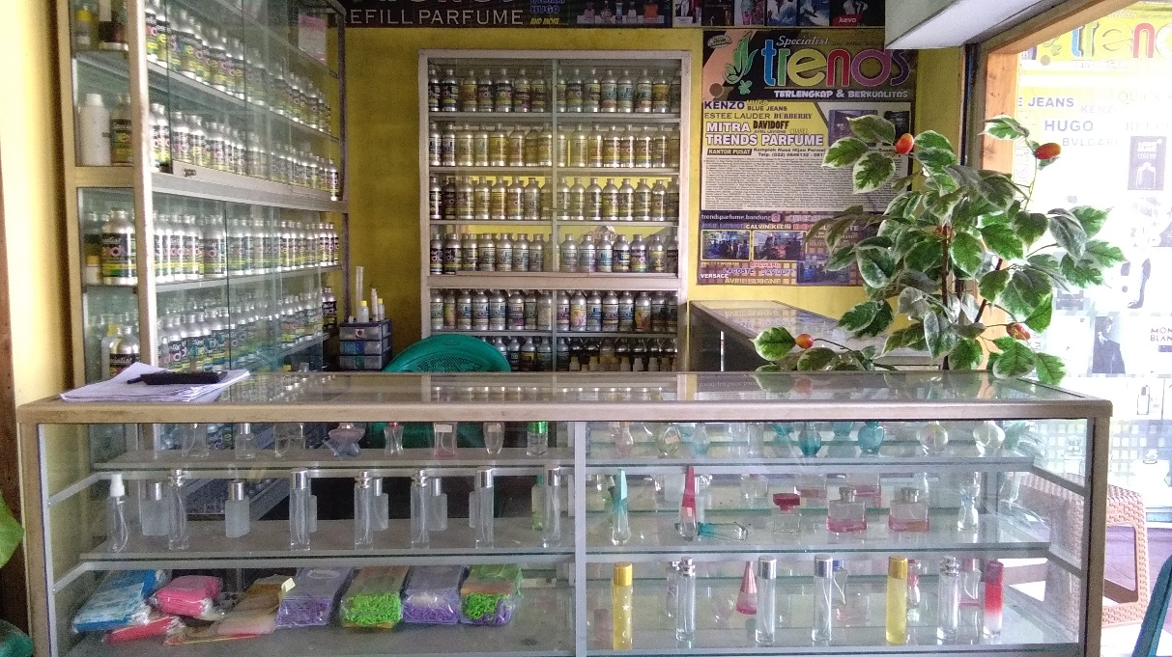

4. Tampak samping waktu malam

